SERVICIO NACIONAL DE APRENDIZAJE SENA
SISTEMA INTEGRADO DE GESTIÓN
PROCEDIMIENTO GESTIÓN DE SISTEMAS DE INFORMACIÓN
DOCUMENTO DE ESPECIFICACIÓN DE ARQUITECTURA
Versión: 1
Código GTI-F-007
Bike Assembly

Código: BA-2026-001
Versión: 1.0
Fecha: 03/09/2026

Grupo Gestión de los Sistemas de Información
Oficina de Sistemas - Dirección General

Documento de Especificación de Arquitectura
Bike Assembly
Plataforma multi-tenant para talleres de bicicletas

Realizado por:
Angie Viviana Ramirez Patiño
Kevin Andres Gonzalez Garzón
Angelica Ximena Velasco Quintero
Valeryn Daniela Solano Perez

Historial de Revisiones
Fecha | Versión | Autor | Descripción
03/09/2026 | 1.0 | Equipo Bike Assembly | Creación inicial del Documento de Especificación de Arquitectura (DEA) del sistema Bike Assembly, plataforma multi-tenant para la gestión de talleres de bicicletas.

Contenido
1. Documento de Arquitectura de Software
1.1. Introducción
1.2. Propósito
1.3. Alcance
1.4. Referencias
1.5. Definiciones, acrónimos y abreviaciones
2. Generalidades del Proyecto
2.1. Justificación
2.2. Problema a Resolver
2.3. Objetivos (General y específicos)
2.4. Descripción General del Sistema a Desarrollar
2.5. Identificación de los Stakeholders y sus responsabilidades
3. Vistas de la Arquitectura
3.1. Vista de Casos de Uso
3.2. Vista de Procesos
3.3. Vista Lógica
3.4. Vista de Implementación
3.5. Vista de Despliegue
4. Arquitectura en Capas
5. Vista de Datos
6. Definición de Interfaces de Usuario
7. Características Generales de Calidad
7.1. Tamaño y performance
7.2. Calidad
7.3. Usabilidad
7.4. Eficiencia
7.5. Seguridad
7.6. Confiabilidad
7.7. Mantenimiento
7.8. Estándares (Normas de calidad)

1. Documento de Arquitectura de Software

1.1. Introducción
En la actualidad, el sector de los talleres de bicicletas enfrenta una problemática significativa: la gestión de los procesos operativos (recepción de clientes, registro de órdenes de reparación, control de inventario de repuestos, manejo de proveedores y facturación) se realiza de manera manual o con herramientas aisladas, lo que genera pérdida de información, demoras en la atención, errores en el inventario y falta de trazabilidad sobre las reparaciones realizadas.
Por lo anterior, surge la necesidad de afrontar esta situación apalancados en los avances tecnológicos, ofreciendo una plataforma web que permita a los talleres de bicicletas administrar de manera integral su operación. El sistema «Bike Assembly» se concibe como una plataforma multi-tenant, es decir, una única instancia de software que sirve a múltiples talleres (organizaciones) de forma independiente y segura, donde cada taller gestiona sus usuarios, empleados, inventario, proveedores, órdenes de servicio y ventas.
Este documento busca identificar y establecer la estructura y organización de los componentes del sistema frente a la arquitectura del proyecto Bike Assembly, mostrando los elementos que lo conforman. A través de las distintas vistas de arquitectura (casos de uso, procesos, lógica, implementación y despliegue), se describen los módulos para cada uno de los roles: SuperAdmin, Administrador, Operario, Caja y Cliente.

1.2. Propósito
El propósito del presente Documento de Especificación de Arquitectura (DEA) es describir de manera clara y estructurada la arquitectura de software del sistema Bike Assembly, definiendo:
- La arquitectura de componentes y la tecnología utilizada.
- Las vistas de arquitectura (casos de uso, procesos, lógica, implementación y despliegue).
- El modelo de datos relacional.
- La arquitectura en capas y los patrones de diseño empleados.
- Los atributos de calidad y las normas que aplican al sistema.
Este documento está dirigido al equipo de desarrollo, al grupo de gestión de sistemas de información y a todas las partes interesadas en el proyecto, como guía para la construcción, evolución y mantenimiento del sistema.

1.3. Alcance
El alcance de la arquitectura de Bike Assembly cubre la totalidad de los módulos del sistema, sin embargo, en este documento se enfatizan los siguientes aspectos:
# | Módulo Funcional | Descripción | Rol asociado
1 | Registro e inicio de sesión | Registro de usuarios, autenticación con contraseñas cifradas (BCrypt), recuperación de contraseña y bloqueo por intentos fallidos. | Usuario / Cliente
2 | Catálogo público | Visualización del inventario activo de repuestos y bicicletas de todos los talleres publicados, sin necesidad de autenticación. | Usuario anónimo
3 | Simulador de ensamble | Permite al cliente seleccionar tipo de bicicleta y componentes compatibles calculando el precio en tiempo real y generando órdenes de compra. | Cliente
4 | Compra y pago en línea | Compra de repuestos individuales, pago digital (PSE/tarjeta) o en efectivo en tienda, gestión del estado del pedido. | Cliente
5 | Punto de venta (POS) | Cobro directo de ventas, historial de pagos, anulación de cobros y cierre de caja con arqueo diario. | Caja
6 | Recepción y gestión de clientes | Alta de cuentas de clientes presenciales e inactivación de cuentas con causal. | Caja
7 | Órdenes de reparación | Registro, toma, diagnóstico y avance de órdenes de servicio con ciclo Kanban (EN_COLA, EN_DIAGNOSTICO, EN_REPARACION, ESPERANDO_REPUESTO, TERMINADO). | Caja / Operario
8 | Consulta de inventario | Consulta de suministros con filtro por marca/tipo y alerta de stock crítico. | Operario
9 | Gestión de empleados | Creación de cuentas (operario/caja), asignación de permisos, reseteo de credenciales y suspensión, respetando el cupo del plan. | Administrador
10 | Gestión de inventario | Definición de umbrales de stock mínimo, ajustes de auditoría y marcado de repuestos de segunda. | Administrador
11 | Gestión de proveedores y componentes | Alta, edición y baja lógica de componentes y asociación de proveedores con validación de NIT. | Administrador
12 | Gestión de talleres | Aprobación de solicitudes de registro y cambios de plan, activación/suspensión de talleres y monitoreo global. | SuperAdmin

Quedan fuera del alcance de este documento los detalles de implementación interna de plantillas, los manuales de usuario y las pruebas de software, que se documentan en documentos anexos.

1.4. Referencias
Referencia | Descripción | Fuente
GTI-F-007 | Documento de Especificación de Arquitectura (formato SENA) | SENA
ISO/IEC 25010 | Modelo de calidad de producto de software | ISO
ISO/IEC 27001 | Sistema de Gestión de Seguridad de la Información (SGSI) | ISO
Ley 1581 de 2012 | Protección de datos personales en Colombia | Congreso de Colombia
BPMN 2.0 | Business Process Model and Notation | OMG
UML 2.5 | Lenguaje Unificado de Modelado | OMG
Documentación del proyecto | Código fuente, Diagramas UML y BPMN del sistema Bike Assembly | Proyecto ADSO/ADSI

1.5. Definiciones, acrónimos y abreviaciones
Abreviatura / Término | Definición
DEA | Documento de Especificación de Arquitectura
SI | Sistema de Información
Multi-tenant | Arquitectura donde una sola instancia de software atiende a múltiples organizaciones (talleres) de forma aislada.
Tenant | Cada organización/taller que utiliza la plataforma.
Kanban | Método visual de gestión de trabajo que representa el flujo de las órdenes de reparación por estados.
POS | Punto de Venta (Point of Sale)
BPMN | Business Process Model and Notation, notación para modelar procesos de negocio.
UML | Lenguaje Unificado de Modelado (Unified Modeling Language).
JWT | JSON Web Token, estándar para transmisión segura de información.
BCrypt | Función hash adaptativa para el cifrado de contraseñas.
JPA | Java Persistence API, especificación de persistencia de Java.
CRUD | Create, Read, Update, Delete (operaciones de persistencia).
OTP | One-Time Password, código de verificación de un solo uso para autenticación de dos factores (2FA).
SuperAdmin | Usuario administrador global de la plataforma, que gestiona todos los talleres.
Admin | Administrador de un taller/organización.
Operario | Técnico que realiza los servicios de reparación y ensamble de bicicletas.
Caja | Cajero encargado del punto de venta y la recepción de clientes.
Cliente | Usuario que compra repuestos y registra servicios en la tienda o en línea.
V-M-U | Tipos de bicicleta: V (montaña), M (ruta/carretera), U (urbana).
Stock crítico | Nivel de inventario igual o menor al umbral mínimo definido.
esquema relacional | Conjunto de tablas, columnas y relaciones de la base de datos.

2. Generalidades del Proyecto

2.1. Justificación
La gestión de un taller de bicicletas involucra numerosas actividades que, sin una plataforma tecnológica, se tornan complejas y propensas a errores: el registro de clientes, la asignación de órdenes de reparación, el control del inventario de repuestos, la relación con proveedores, el cobro en caja y la publicación de productos en un catálogo para clientes.
Cada taller maneja datos de negocio propios y sensibles (clientes, inventario, ventas), por lo que surge la necesidad de un sistema SaaS (Software as a Service) multi-tenant, donde un único despliegue atienda a múltiples talleres de forma aislada, reduciendo costos de infraestructura y facilitando el mantenimiento centralizado, sin comprometer la confidencialidad de los datos de cada organización.
La plataforma Bike Assembly justifica su desarrollo en la necesidad de digitalizar y unificar estos procesos, aportando trazabilidad, eficiencia y una mejor experiencia tanto para los operarios y administradores de los talleres como para los clientes finales.

2.2. Problema a Resolver
El problema central que se desea resolver es la falta de una solución integral y unificada para la gestión operativa de los talleres de bicicletas. Actualmente se presenta:
- Pérdida de información de clientes y de historial de reparaciones por registros manuales.
- Demoras en la atención y falta de trazabilidad del ciclo de una orden de reparación.
- Falta de control del inventario de repuestos y ausencia de alertas de stock crítico.
- Dificultad para administrar proveedores y componentes de forma centralizada.
- Procesos de cobro y cierre de caja manuales, propensos a errores y sin auditoría.
- Inexistencia de un catálogo en línea y de un simulador de ensamble de bicicletas para clientes.
- Alto costo de implementación individual de software para cada taller.

2.3. Objetivos (General y específicos)

2.3.1. Objetivo General
Desarrollar una plataforma web multi-tenant para la gestión integral de talleres de bicicletas que permita administrar clientes, órdenes de reparación, inventario de repuestos, proveedores, ventas y un catálogo en línea, de manera eficiente y segura para múltiples organizaciones.

2.3.2. Objetivos Específicos
- Implementar el módulo de autenticación, registro de usuarios y recuperación de contraseña con cifrado BCrypt y bloqueo por intentos fallidos.
- Implementar el modelo multi-tenant que aísle los datos de cada taller u organización.
- Desarrollar el módulo de catálogo público y simulador de ensamble de bicicletas para clientes.
- Implementar el módulo de punto de venta (POS), reporte diario de ventas y cierre de caja.
- Desarrollar el módulo de órdenes de reparación con flujo Kanban de estados.
- Implementar la gestión de empleados, inventario y proveedores para el administrador del taller.
- Implementar el panel del SuperAdmin para la gestión de solicitudes de talleres, planes y control global.
- Desplegar la aplicación en un entorno de contenedores (Docker) con base de datos PostgreSQL.

2.4. Descripción General del Sistema a Desarrollar
Bike Assembly es una aplicación web desarrollada con Java Spring Boot (backend), Thymeleaf (vistas server-side) y PostgreSQL (base de datos), desplegada mediante Docker. La plataforma implementa una arquitectura multi-tenant a nivel de aplicación: cada organización (taller) posee sus propios registros (usuarios, productos, proveedores, órdenes de servicio y ventas), filtrados por el identificador de organización en la lógica de negocio.
El sistema define cinco roles principales: SuperAdmin (gestión global de talleres), Administrador (configuración y gestión del taller), Operario (reparación y ensamble), Caja (punto de venta y recepción) y Cliente (compra en línea y seguimiento de servicios). Cuenta además con autenticación de dos factores (OTP), bloqueo por intentos fallidos de login y políticas de contraseña segura.

2.5. Identificación de los Stakeholders y sus responsabilidades
Stakeholder | Descripción | Escenario / Caso de Uso
Cliente | Usuarios que compran repuestos, utilizan el simulador de ensamble y registran servicios para sus bicicletas desde el catálogo en línea. | Simulador de ensamble, compra de repuesto, pago en línea, seguimiento de servicios.
Caja | Empleado del taller encargado de la recepción de clientes, el punto de venta y el cierre de caja. | POS y cierre de caja, recepción y gestión de clientes, registro de órdenes de servicio.
Operario | Técnico que toma las órdenes de la cola, diagnostica, repara ensambla bicicletas y solicita repuestos; consulta el inventario. | Gestión de órdenes de reparación, consulta de inventario de repuestos.
Administrador | Propietario o gestor del taller que configura el negocio, gestiona empleados, inventario, proveedores y componentes, y publica el catálogo. | Gestión de empleados, gestión de inventario, gestión de proveedores y componentes, configuración del sistema.
SuperAdmin | Usuario global de la plataforma que aprueba solicitudes de talleres, gestiona planes de suscripción y supervisa todas las organizaciones. | Gestión de talleres (organizaciones), aprobación de planes, dashboard global.
Equipo de desarrollo | Responsables del diseño, implementación, pruebas y despliegue del sistema. | Arquitectura, desarrollo y mantenimiento del SI.

3. Vistas de la Arquitectura
En esta sección se presentan las diferentes vistas de la arquitectura del sistema Bike Assembly: la vista de casos de uso, la vista de procesos, la vista lógica, la vista de implementación y la vista de despliegue. Cada vista ofrece una perspectiva distinta y complementaria del sistema.

3.1. Vista de Casos de Uso
La vista de casos de uso describe la interacción entre los actores (roles del sistema) y las funcionalidades que el sistema pone a su disposición. A continuación se presentan los casos de uso elaborados y requeridos para el sistema de información Bike Assembly, organizados por módulo y rol.

3.1.1. Caso de uso Registro e inicio de sesión
Este diagrama de caso de uso muestra cómo un usuario nuevo puede crear su cuenta en la plataforma e iniciar sesión, donde puede realizar las siguientes acciones:
- Registrar un nuevo usuario: El usuario ingresa sus datos (nombre, correo y contraseña), acepta los términos y condiciones, y el sistema valida la disponibilidad del correo antes de crear la cuenta.
- Recibir sugerencia de contraseña segura: El sistema sugiere una contraseña que cumple con la política de seguridad (mínimo 8 caracteres, mayúscula, minúscula, número y símbolo).
- Iniciar sesión: El usuario ingresa sus credenciales (correo y contraseña) y el sistema valida su estado de cuenta y credenciales.
- Recuperar contraseña: Si el usuario olvida su contraseña, solicita la recuperación a través de su correo y restablece el acceso.
- Gestionar bloqueo de cuenta: Si se superan los intentos fallidos de inicio de sesión, el sistema bloquea la cuenta por seguridad.

3.1.2. Caso de uso Catálogo público de productos
Este diagrama de caso de uso representa la navegación pública del catálogo, donde cualquier visitante puede consultar el inventario activo de todos los talleres sin necesidad de iniciar sesión. Las principales acciones son:
- Consultar el catálogo de repuestos y bicicletas: El usuario visualiza una cuadrícula de productos con sus imágenes principales.
- Buscar y filtrar productos: El usuario ingresa una palabra clave o filtro en la barra de búsqueda y el sistema filtra los resultados.
- Ver detalle ampliado del producto: El usuario selecciona un producto y consulta su precio, características, stock e imágenes adicionales.

3.1.3. Caso de uso Simulador de ensamble de bicicleta
Este diagrama de caso de uso muestra cómo un cliente interactúa con el simulador de ensamble, donde puede configurar su bicicleta a medida. Las principales acciones son:
- Seleccionar el tipo de bicicleta: El cliente elige entre los modelos base (V-M-U: montaña, ruta, urbana).
- Seleccionar componentes compatibles: El cliente elige cuadro, llantas, frenos, etc., y el sistema valida la compatibilidad con el modelo seleccionado.
- Calcular precio total en tiempo real: El sistema calcula el costo total según los componentes elegidos.
- Generar orden de compra: Si hay conexión, el sistema registra la orden en estado "pendiente" y notifica al operativo de bodega; si no hay conexión, conserva la cotización en caché local.

3.1.4. Caso de uso Compra y pago del pedido en línea
Este diagrama de caso de uso describe el proceso de compra de un repuesto individual y el pago del pedido. Las principales acciones son:
- Comprar un repuesto: El cliente selecciona una pieza suelta del catálogo y genera una orden de compra.
- Pagar en línea (digital): El cliente elige PSE o tarjeta de crédito/débito, se conecta con la pasarela externa y, al aprobarse los fondos, la orden se actualiza a "Pagada".
- Pagar en efectivo en tienda: El sistema genera un ticket de cobro y registra el pedido en estado pendiente para su pago presencial.
- Cancelar el pago: El cliente puede devolver la acción y cancelar la transacción, retornando al carrito/resumen.

3.1.5. Caso de uso Punto de venta (POS) y recepción de clientes
Este diagrama de caso de uso muestra cómo el rol Caja interactúa con el módulo de punto de venta y recepción de clientes. Las principales acciones son:
- Procesar un pago: El cajero genera el comprobante de pago de una orden y actualiza el estado del pedido a finalizado.
- Consultar historial de pagos: El cajero consulta el listado cronológico de cobros y revisa transacciones pasadas.
- Anular recepción de pago: Se revierte una transacción, se libera la orden y se deja constancia en la auditoría.
- Realizar cierre de caja: Se genera el reporte diario de ventas y el arqueo de caja con los totales del día.
- Gestionar clientes presenciales: El cajero agrega nuevos clientes (insertando sus datos y credenciales) o inactiva clientes (bloqueando credenciales, notificando por correo y registrando la causal).

3.1.6. Caso de uso Gestión de órdenes de reparación
Este diagrama de caso de uso describe la interacción entre el rol Caja y el rol Operario con el módulo de órdenes de reparación, representando el corazón del sistema. Las principales acciones son:
- Registrar una orden de servicio: El cajero crea la orden de servicio para el cliente, la cual queda en estado EN_COLA.
- Tomar una orden de la cola: El operario toma una orden pendiente, se le asigna y el estado cambia a EN_DIAGNOSTICO.
- Diagnosticar y reparar: El operario diagnostica la bicicleta y actualiza el estado a EN_REPARACION.
- Solicitar repuestos: Si la reparación necesita repuestos, el operario los solicita al almacén y el estado pasa a ESPERANDO_REPUESTO hasta que se aprueba la solicitud.
- Finalizar y cobrar: Al terminar la reparación, el estado cambia a TERMINADO, se marca la orden como "lista para entrega" y se genera la venta automática (mano de obra + repuestos) que el cajero cobra al cliente.

3.1.7. Caso de uso Consulta de inventario de repuestos (Operario)
Este diagrama de caso de uso muestra cómo el operario consulta el inventario de suministros antes de iniciar una reparación. Las acciones son:
- Consultar el inventario de suministros: El operario accede a la base de datos general de suministros y repuestos.
- Filtrar por marca o tipo: Se aplican filtros (V-M-U) y se actualiza la vista con los componentes filtrados.
- Revisar niveles de stock: El sistema detecta componentes con inventario crítico y genera una lista automática de stock bajo, alertando al operario para solicitar reposición.

3.1.8. Caso de uso Gestión de empleados (Administrador)
Este diagrama de caso de uso representa la gestión de personal del taller por parte del administrador. Las acciones son:
- Crear cuenta de operario: Se valida que se respete el cupo del plan y se registra un nuevo usuario con su rol (operario/caja).
- Asignar permisos: Se actualiza la matriz de privilegios del rol del empleado.
- Resetear credenciales: Se genera una nueva contraseña temporal, se envía al empleado y se registra el evento de seguridad.
- Suspender cuenta: Se bloquea el acceso inmediato al sistema y se registra la justificación/observación.

3.1.9. Caso de uso Gestión de inventario y proveedores (Administrador)
Este diagrama de caso de uso describe la gestión del inventario y del catálogo de componentes y proveedores a nivel de taller. Las acciones son:
- Definir umbrales de stock mínimo: El administrador consulta el catálogo y actualiza los límites; si el nuevo umbral es menor al stock actual, se notifica a compras.
- Ajuste de inventario por auditoría: Se registran correcciones de cantidades físicas y, si el repuesto presenta desgaste, se marca como de segunda (usado).
- Gestionar proveedores: Se registran o editan proveedores, se validan los datos/NIT y se asocian los proveedores a los repuestos.
- Eliminar componente: Si el componente no tiene órdenes de compra activas se elimina; en caso contrario se aplica un borrado lógico para no romper historiales.

3.1.10. Caso de uso Gestión de talleres (SuperAdmin)
Este diagrama de caso de uso muestra cómo el SuperAdmin, el único rol que no pertenece a ningún taller, gestiona todas las organizaciones de la plataforma. Las acciones son:
- Revisar y aprobar solicitudes de registro de talleres: Si se aprueba, se crea la organización y se promueve al cliente a ADMIN; si se rechaza, se notifica al solicitante.
- Aprobar cambios de plan: Se actualiza el plan y el límite de empleados del taller.
- Activar/suspender talleres: Se reactiva la organización y sus usuarios, o se deshabilitan todos los usuarios del taller.
- Monitorear el dashboard global: Ingresos, talleres por vencer y métricas de uso de todas las organizaciones.
- Ejecutar tareas programadas: De forma automática (03:00/03:30 h) se purgan administradores huérfanos y se suspenden talleres vencidos.

3.2. Vista de Procesos
La vista de procesos se representa mediante diagramas de actividades por rol, elaborados para cada uno de los flujos principales del sistema. A continuación se describe el flujo de cada uno de los diagramas de actividades de Bike Assembly.

3.2.1. Registro de nuevo usuario
Diagrama de actividades del registro de un nuevo usuario en la plataforma. El sistema sugiere una contraseña segura, valida los datos ingresados y crea la cuenta antes de permitir el acceso.
Carriles (actores): Usuario | Sistema
- El Usuario ingresa a la vista de registro y el Sistema genera y muestra una sugerencia de contraseña segura.
- El usuario diligencia sus datos, correo y contraseña, y acepta los términos y condiciones.
- El Sistema valida la disponibilidad del correo en la base de datos.
- Decisión: ¿El correo ya está registrado? — Si: se muestra un mensaje de error por correo duplicado. — No: se continúa.
- El Sistema cifra la contraseña ingresada (BCrypt), crea y guarda el usuario en la base de datos.
- Se permite el acceso del nuevo usuario a la plataforma.

3.2.2. Inicio de sesión
Diagrama de actividades del inicio de sesión. Incluye el flujo de recuperación de contraseña cuando el usuario no la recuerda, validado por el sistema antes de restablecer el acceso.
Carriles (actores): Usuario | Sistema
- El usuario ingresa a la pantalla de inicio de sesión.
- Decisión: ¿Olvidó su contraseña? — Si: selecciona "Recuperar contraseña" e ingresa su correo; el Sistema genera y envía un enlace de recuperación al correo. — No: continúa.
- El usuario ingresa sus credenciales (correo y contraseña).
- El Sistema consulta las credenciales y el estado de la cuenta en la base de datos.
- Decisión: ¿Las credenciales son correctas? — Si: el Sistema genera la sesión/token de acceso y carga la pantalla principal del catálogo. — No: continúa.
- Si las credenciales son incorrectas, el Sistema suma +1 al contador de intentos fallidos.
- Decisión: ¿Alcanzó el límite máximo de intentos? — Si: el Sistema cambia el estado de la cuenta a "Bloqueada" y muestra una alerta de seguridad por cuenta bloqueada. — No: muestra un mensaje emergente de credenciales incorrectas.

3.2.3. Catálogo público de productos
Diagrama de actividades de la navegación pública del catálogo. Cualquier visitante puede consultar el inventario activo de todos los talleres sin necesidad de iniciar sesión.
Carriles (actores): Usuario | Sistema
- El usuario ingresa a la sección de catálogo de repuestos/bicicletas.
- El Sistema consulta el inventario activo en la base de datos y carga/muestra una cuadrícula de productos con sus imágenes principales.
- Decisión: ¿El usuario sabe qué producto específico busca? — Si: ingresa una palabra clave o filtro en la barra de búsqueda y el Sistema filtra los resultados en base de datos, mostrando la lista de resultados filtrados. — No: continúa.
- El usuario selecciona un producto de la lista.
- El Sistema consulta y carga la vista ampliada (precio, características, stock).
- El usuario visualiza los detalles técnicos e imágenes adicionales del producto.

3.2.4. Simulador de ensamble de bicicleta (Cliente)
Diagrama de actividades del simulador de ensamble. El cliente selecciona el tipo de bicicleta y los componentes compatibles mientras el sistema calcula el precio total en tiempo real.
Carriles (actores): Cliente | Sistema
- El cliente ingresa al Simulador de Ensamble y el Sistema carga las opciones de modelos base.
- El cliente selecciona el tipo de bicicleta (V-M-U) y el Sistema carga el catálogo de componentes compatibles con el modelo.
- El cliente selecciona los componentes (cuadro, llantas, frenos, etc.) y el Sistema calcula el precio total en tiempo real.
- Decisión: ¿Existe alguna restricción técnica o de stock? — Si: se muestra una alerta de incompatibilidad o falta de stock. — No: continúa.
- El cliente hace clic en "Generar orden de compra".
- Decisión: ¿Hay conexión estable con el servidor? — Si: el Sistema revisa y aparta el stock temporalmente, registra la orden de compra en estado "Pendiente" y notifica al operativo de bodega. — No: conserva la cotización en la memoria caché local y muestra el aviso "Sin conexión, progreso guardado".

3.2.5. Compra de repuesto individual (Cliente)
Diagrama de actividades de la compra de una pieza suelta del catálogo, sin pasar por el simulador de ensamble completo.
Carriles (actores): Cliente | Sistema
- El cliente ingresa al catálogo de piezas individuales.
- El Sistema carga el listado y los precios de los repuestos.
- El cliente selecciona el tipo de pieza y revisa su ilustración o precio.
- El cliente hace clic en "Generar orden de compra".
- Decisión: ¿Hay conexión estable con la red? — Si: el Sistema revisa el stock temporal del repuesto, registra la orden en estado "pendiente" y notifica al operativo de bodega. — No: conserva la cotización en caché ante fallo de red y muestra un aviso de guardado local.

3.2.6. Pago del pedido en línea (Cliente)
Diagrama de actividades del pago de un pedido en línea. El cliente elige entre pago digital (pasarela) o pago en efectivo en tienda; el sistema actualiza el estado del pedido según el resultado.
Carriles (actores): Cliente | Sistema
- El cliente selecciona "pagar orden de compra".
- El Sistema carga el resumen de la orden y el caso base de pago, y accede a la selección de "Tipo de pago".
- Decisión: ¿Qué método de pago elige el cliente? —
- Pago digital: selecciona PSE o tarjeta de crédito/débito, se conecta con la pasarela externa y procesa la transacción; se verifica la aprobación de fondos y se actualiza la orden a "Pagada".
- Pago en efectivo: ejecuta el proceso obligatorio de "generar pago pendiente", crea el ticket de cobro y registra el estado pendiente en BD; se visualiza el ticket con instrucciones para el pago presencial.
- Pago cancelado: selecciona "devolver acción", se cancela la transacción actual y se retorna al carrito/resumen.

3.2.7. Recepción y gestión de clientes en tienda (Caja)
Diagrama de actividades de la gestión de clientes presenciales por parte del cajero: alta de nuevas cuentas y baja de cuentas inactivas con su respectiva causal.
Carriles (actores): Caja | Sistema
- El cajero ingresa al módulo de Recepción de Clientes y el Sistema carga el panel de gestión de clientes.
- Decisión: ¿Qué acción desea realizar con el cliente? —
- Agregar clientes: se ejecuta el proceso de "insertar datos del usuario", luego el subproceso obligatorio de "aplicar credenciales de cliente" y el Sistema guarda el nuevo usuario y sus credenciales en la base de datos.
- Inactivar clientes: se ejecuta el proceso de "Bloquear credenciales de acceso" y "Notificar inactivación por correo"; se ingresa la causal de anulación y su descripción, se registra el motivo en el historial del cliente y se actualiza su estado a inactivo.

3.2.8. Punto de venta (POS) y cierre de caja (Caja)
Diagrama de actividades del punto de venta: cobro directo, historial de pagos, anulación de una recepción de pago y cierre de caja con arqueo diario.
Carriles (actores): Caja | Sistema
- El cajero ingresa al módulo de Recepción de Caja y el Sistema carga las opciones de caja y el estado financiero actual.
- Decisión: ¿Qué operación de caja desea realizar? —
- Procesar pago: ejecuta el proceso obligatorio de "Generar comprobante de pago"; si hay novedad en el efectivo o en el sistema, se registra la diferencia en caja; se actualiza el estado del pedido a "finalizado".
- Consultar historial de pagos: el Sistema filtra y muestra el listado cronológico de cobros en pantalla; el cajero revisa las transacciones pasadas.
- Anular recepción de pago: se revierte la transacción, se libera la orden y se deja constancia de la anulación en auditoría.
- Realizar cierre de caja: se ejecuta la inclusión de "Generar reporte diario de ventas" y se visualiza el arqueo de caja y los totales del día.

3.2.9. Consulta de inventario de repuestos (Operario)
Diagrama de actividades de la consulta de inventario que hace el operario antes de iniciar una reparación, con filtro por marca/tipo y alerta de stock crítico.
Carriles (actores): Operario | Sistema
- El operario ingresa al módulo de "Consultar Inventario de suministros".
- El Sistema carga la base de datos general de suministros y repuestos.
- Decisión: ¿Desea filtrar los suministros? — Si: aplica filtro por marca o tipo (V-M-U) y el Sistema actualiza la vista en pantalla con los componentes filtrados. — No: continúa.
- El operario revisa los niveles actuales de stock en bodega.
- Decisión: ¿Hay componentes con inventario crítico? — Si: el Sistema genera una lista automática de stock bajo y se visualiza la alerta de suministros agotados para solicitar reposición. — No: finaliza.

3.2.10. Gestión de órdenes de reparación (Operario)
Diagrama de actividades de la toma y avance de una orden de reparación por parte del operario, desde la confirmación del pago hasta el cambio de estado del pedido.
Carriles (actores): Operario | Sistema
- El operario ingresa al módulo de orden de pedidos y suministros.
- El Sistema carga la lista de órdenes pendientes en el taller.
- El operario selecciona la opción "preparar orden para ensamble".
- Se ejecuta el proceso de "Confirmar recepción de pago".
- Se ejecuta el subproceso de "Consultar detalles de la orden"; el operario revisa los componentes y las especificaciones técnicas de la bicicleta.
- Se ejecuta "Actualizar estado del pedido (pendiente a en curso)".
- El Sistema guarda el cambio de estado en la base de datos y notifica al sistema.

3.2.11. Gestión de empleados (Administrador)
Diagrama de actividades de la gestión de empleados: creación de cuentas de cajero/operario (respetando el cupo del plan), asignación de permisos, reseteo de credenciales y suspensión de cuentas.
Carriles (actores): Administrador | Sistema
- El administrador ingresa al módulo de Registro de Operarios y el Sistema carga la lista de cuentas activas e inactivas.
- Decisión: ¿Qué acción de gestión de personal desea realizar? —
- Crear cuenta de operario: se validan los datos únicos y se registra el nuevo usuario (contraseña, roles) en la base de datos.
- Asignar permisos de operario: se actualiza la matriz de privilegios del rol.
- Resetear credenciales: se genera una nueva contraseña temporal y se envía; se ejecuta el proceso obligatorio de "Generar reportes de pérdida del usuario", se envían las credenciales temporales y se registra el evento de seguridad; opcionalmente se vincula el tablero de métricas al perfil.
- Suspender cuenta de operario: se ejecuta la extensión requerida de "Registrar observación del operario", se guarda la justificación y se finaliza la baja de cuenta; se bloquea el acceso inmediato al sistema.

3.2.12. Gestión de inventario (Administrador)
Diagrama de actividades de la gestión de inventario a nivel de taller: definición de umbrales de stock mínimo, ajustes de auditoría y marcado de repuestos usados o con desgaste.
Carriles (actores): Administrador | Sistema
- El administrador ingresa al módulo de Gestión de Inventario (Nivel Admin) y el Sistema carga el estado actual de stock, umbrales y ubicaciones.
- Decisión: ¿Qué acción de control desea realizar? —
- Definir umbrales de stock mínimo: se ejecuta la inclusión de "Consultar catálogo de productos" y se actualiza/guarda el nuevo límite en la base de datos.
- - Decisión: ¿El nuevo umbral es menor al stock actual en bodega? — Si: se ejecuta la extensión de "Notificar a compras" (punto crítico alcanzado) y se visualiza la confirmación de la alerta enviada. — No: finaliza.
- Ajuste de inventario (auditoría): se registra la corrección de cantidades físicas.
- - Decisión: ¿El repuesto presenta desgaste o condición especial? — Si: se aplica la extensión de "Marcar como de segunda (usado)" y se actualiza la etiqueta del componente en el sistema. — No: finaliza.

3.2.13. Gestión de proveedores y componentes (Administrador)
Diagrama de actividades de la gestión del catálogo de componentes y sus proveedores: alta, edición, baja lógica y asociación de proveedor a repuesto.
Carriles (actores): Administrador | Sistema
- El administrador ingresa al módulo de Catálogo de Proveedores y el Sistema carga el listado de componentes y proveedores asociados.
- Decisión: ¿Qué acción desea realizar en el catálogo? —
- Eliminar componente: se verifica si el componente tiene órdenes de compra activas; si las tiene se aplica un borrado lógico (ocultar del catálogo sin romper historiales); en caso contrario se elimina el registro de la base de datos.
- Gestionar proveedores: se ejecuta la inclusión de "Registrar / Editar Proveedor".
- - Decisión: ¿Los datos ingresados o el NIT son válidos? — No: se muestra la alerta de "Rechazar por validación (NIT / DATOS)". — Si: se ejecuta la inclusión de "Asociar proveedor a repuesto" y se guardan los cambios en la base de datos.

3.2.14. Gestión de talleres (SuperAdmin)
Diagrama de actividades del SuperAdmin, el único rol que no pertenece a ningún taller. Aprueba solicitudes de registro y cambios de plan, y activa o suspende talleres existentes.
Carriles (actores): SuperAdmin | Sistema
- El SuperAdmin ingresa al panel de SuperAdmin.
- El Sistema carga el dashboard global: ingresos, talleres por vencer y métricas de uso.
- Decisión: ¿Qué acción desea realizar? —
- Solicitud nueva: revisa la solicitud de registro de taller; ¿Aprobar solicitud? Si: crea la Organización y promueve al Cliente a ADMIN; No: notifica el rechazo al solicitante.
- Estado de taller: cambia el estado del taller; Activar: reactiva la organización y los usuarios; Suspender: deshabilita todos los usuarios del taller.
- Cambio de plan: aprueba el cambio de plan solicitado y actualiza el plan y el límite de empleados del taller.
- El Sistema registra el evento en auditoría.
- Tarea programada 03:00/03:30 h (proceso automático, sin usuario): purga administradores huérfanos (>7 días) y suspende talleres vencidos.

3.2.15. Flujo de reparación (Kanban) - Ciclo completo de una orden
Diagrama de actividades transversal (Caja, Operario y Sistema) que ilustra el corazón del sistema: desde la creación de la orden hasta el cobro final, incluyendo el ciclo de solicitud de repuestos.
Carriles (actores): Caja | Operario | Sistema
- Caja: crea la orden de servicio para el cliente.
- Sistema: registra la orden con estado EN_COLA.
- Operario: toma la orden de la cola.
- Sistema: asigna el operario y actualiza el estado a EN_DIAGNOSTICO.
- Operario: diagnostica la bicicleta.
- Sistema: actualiza el estado a EN_REPARACION.
- Decisión: ¿Necesita repuestos? — Si: el operario solicita el repuesto al almacén. — No: continúa a finalizar.
- Sistema: notifica la solicitud de repuesto a Caja.
- Caja: revisa y aprueba/rechaza la solicitud.
- Decisión: ¿Solicitud aprobada? — Si: se actualiza el estado a ESPERANDO_REPUESTO y luego se entrega el repuesto y se continúa la reparación. — No: se busca un repuesto alternativo o proveedor (reintenta) y se continúa.
- Operario: finaliza la reparación.
- Sistema: actualiza el estado a TERMINADO.
- Operario: marca la orden como "lista para entrega".
- Sistema: genera la Venta automática (mano de obra + repuestos).
- Caja: cobra al cliente y entrega la bicicleta.
- Sistema: actualiza la Venta a estado COMPLETADA.

3.3. Vista Lógica
La vista lógica representa la interacción entre los objetos del sistema a través de diagramas de secuencia. A continuación se presentan los nuevos diagramas de secuencia elaborados para los procesos más representativos de Bike Assembly. Cada diagrama se describe mediante la secuencia de mensajes intercambiados entre el actor (rol) y los componentes del sistema.

3.3.1. Diagrama de secuencia: Registro e inicio de sesión
Actores/objetos participantes: Usuario | Cliente | App (Spring Boot) | SecurityConfig | Base de datos PostgreSQL
Secuencia de mensajes:
1. El Usuario envía el formulario de Registro con nombre, correo y contraseña.
2. La App recibe la solicitud en el RegistroController y delega la validación.
3. La App consulta en la Base de datos la disponibilidad del correo; si ya existe, devuelve un error de "correo duplicado".
4. Si el correo está disponible, la App cifra la contraseña con BCrypt (PasswordEncoder).
5. La App guarda el nuevo Usuario (rol CLIENTE) en la Base de datos.
6. El Usuario redirige al login e ingresa sus credenciales.
7. La App (a través de SecurityConfig / UserDetailsServiceImpl) consulta el Usuario y verifica la contraseña y el estado de la cuenta.
8. El CustomAuthenticationSuccessHandler determina el rol y redirige: CLIENTE -> /cliente/catalogo.
9. Si el rol lo requiere y el 2FA está habilitado, el Usuario es redirigido a OTP para verificar el código enviado por correo.
10. Si se superan 5 intentos fallidos en 15 minutos, el sistema bloquea temporalmente la cuenta.

3.3.2. Diagrama de secuencia: Simulador de ensamble y compra
Actores/objetos participantes: Cliente | ClienteController | ProductoService | VentaService | Base de datos | Pasarela de pago
Secuencia de mensajes:
1. El Cliente selecciona el tipo de bicicleta en el Simulador de Ensamble.
2. La App (ClienteController / ProductoService) consulta los componentes compatibles en la Base de datos.
3. El Sistema calcula el precio total en tiempo real según los componentes elegidos.
4. El Cliente confirma y genera la orden de compra.
5. La App revisa y aparta el stock temporalmente y registra la orden en estado "Pendiente" en la Base de datos.
6. El Cliente selecciona el método de pago (PSE/tarjeta o efectivo).
7. Si es pago digital: la App se conecta con la Pasarela de pago, procesa la transacción, verifica la aprobación de fondos y actualiza la orden a "Pagada".
8. Si es pago en efectivo: la App genera un ticket de cobro y registra el pedido en estado pendiente.
9. La App notifica al operativo de bodega y se descuenta el stock en la Base de datos.

3.3.3. Diagrama de secuencia: Ciclo de una orden de reparación (Kanban)
Actores/objetos participantes: Cliente | Caja | Operario | CajaController/OperarioController | OrdenServicioService | VentaService | Base de datos
Secuencia de mensajes:
1. El Cliente solicita un servicio en el taller y el Caja registra la orden de servicio.
2. La App guarda la OrdenServicio con estado EN_COLA en la Base de datos.
3. El Operario consulta la cola y toma una orden; el sistema le asigna el operario y actualiza el estado a EN_DIAGNOSTICO.
4. El Operario diagnostica la bicicleta y actualiza el estado a EN_REPARACION.
5. Si necesita repuestos, el Operario crea una SolicitudRepuesto; la App la registra y notifica al Caja.
6. El Caja aprueba o rechaza la solicitud; si se aprueba, el estado cambia a ESPERANDO_REPUESTO y luego se entrega el repuesto.
7. El Operario finaliza la reparación y el sistema actualiza el estado a TERMINADO.
8. Se marca la orden como "lista para entrega".
9. La App (VentaService) genera una Venta automática (mano de obra + repuestos) en la Base de datos.
10. El Caja cobra al cliente, la Venta pasa a estado COMPLETADA y se entrega la bicicleta.

3.3.4. Diagrama de secuencia: Gestión de inventario, empleados y proveedores (Admin)
Actores/objetos participantes: Administrador | AdminController | ProveedorController | EmpleadoService | ProductoService | Base de datos
Secuencia de mensajes:
1. El Administrador crea una cuenta de empleado; la App valida el cupo del plan (límite de empleados activos).
2. La App guarda el nuevo empleado (rol OPERARIO/CAJA) en la Base de datos y actualiza la matriz de privilegios.
3. El Administrador registra un Proveedor; la App valida los datos/NIT y lo asocia a la organización (tenant).
4. El Administrador crea o edita un Producto; la App guarda el producto con su proveedor y organización en la Base de datos.
5. El Administrador define umbrales de stock mínimo; si el nuevo umbral es menor al stock actual, la App notifica a compras.
6. El Administrador realiza un ajuste de inventario (auditoría) y, si el repuesto presenta desgaste, lo marca como de segunda (usado).
7. La App guarda todos los cambios en la Base de datos, filtrando siempre por la organización del administrador (multi-tenancy).

3.3.5. Diagrama de secuencia: Gestión de talleres y planes (SuperAdmin)
Actores/objetos participantes: Cliente (solicitante) | SuperAdmin | SuperAdminController | SuperAdminService | TareaProgramada | Base de datos
Secuencia de mensajes:
1. Un Cliente solicita un plan (taller) desde su cuenta; la App registra la solicitud como PENDIENTE.
2. El SuperAdmin visualiza las solicitudes de plan en el panel global.
3. Si aprueba una solicitud nueva: la App crea la Organización y promueve al Cliente a ADMIN.
4. Si aprueba un cambio de plan: la App actualiza el plan y el límite de empleados del taller.
5. El SuperAdmin puede activar o suspender un taller; al suspender, la App deshabilita todos los usuarios de la organización.
6. La TareaProgramada (03:00/03:30 h) ejecuta de forma automática la purga de administradores huérfanos (>7 días) y la suspensión de talleres vencidos.
7. Todos los eventos quedan registrados en la auditoría de la Base de datos.

3.3.6. Diagramas de comunicaciones
A continuación se presentan los diagramas de comunicación elaborados para el sistema Bike Assembly, que muestran las interacciones entre objetos/roles durante los principales procesos.
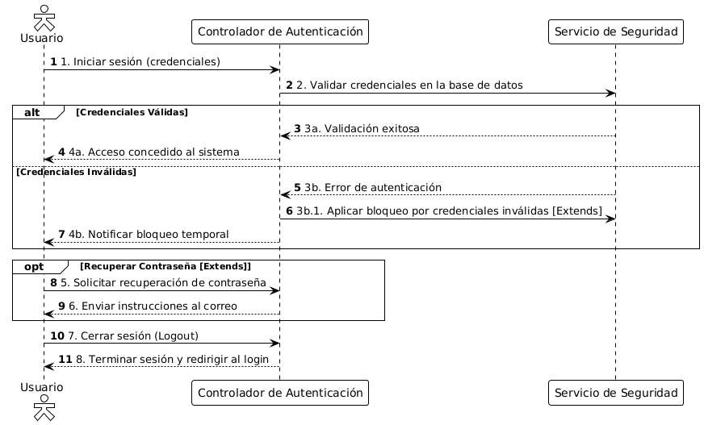
Fig. Comunicación 1
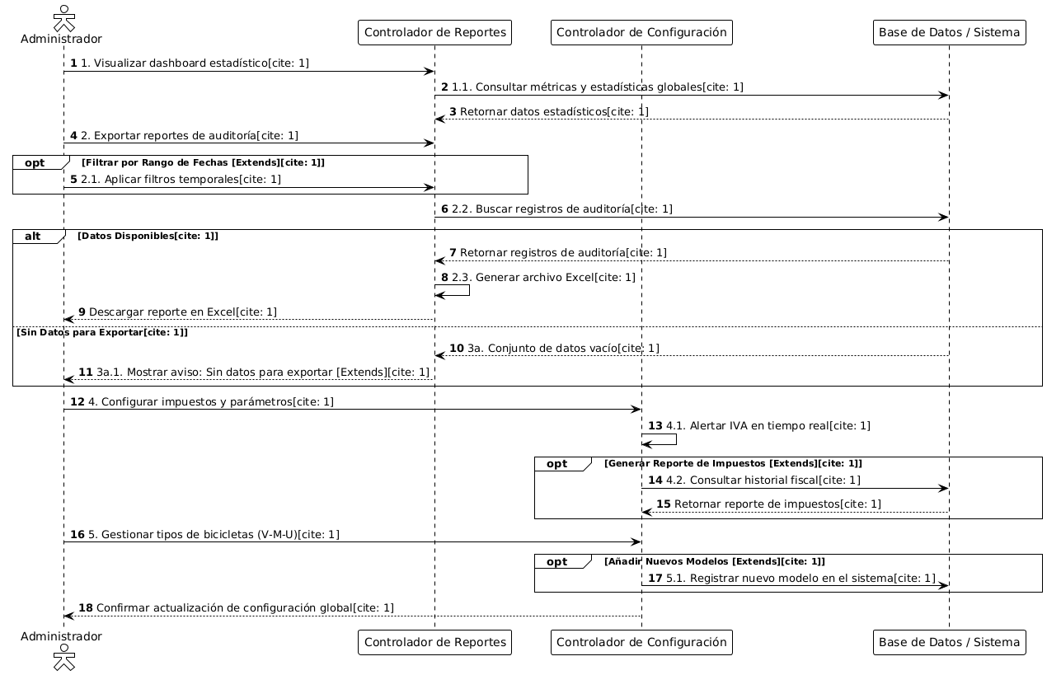
Fig. Comunicación 2
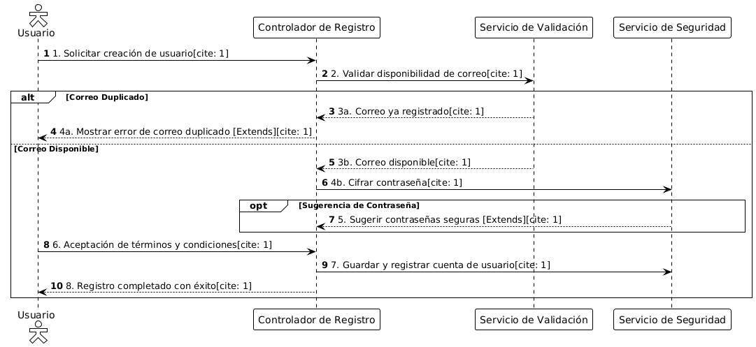
Fig. Comunicación 3
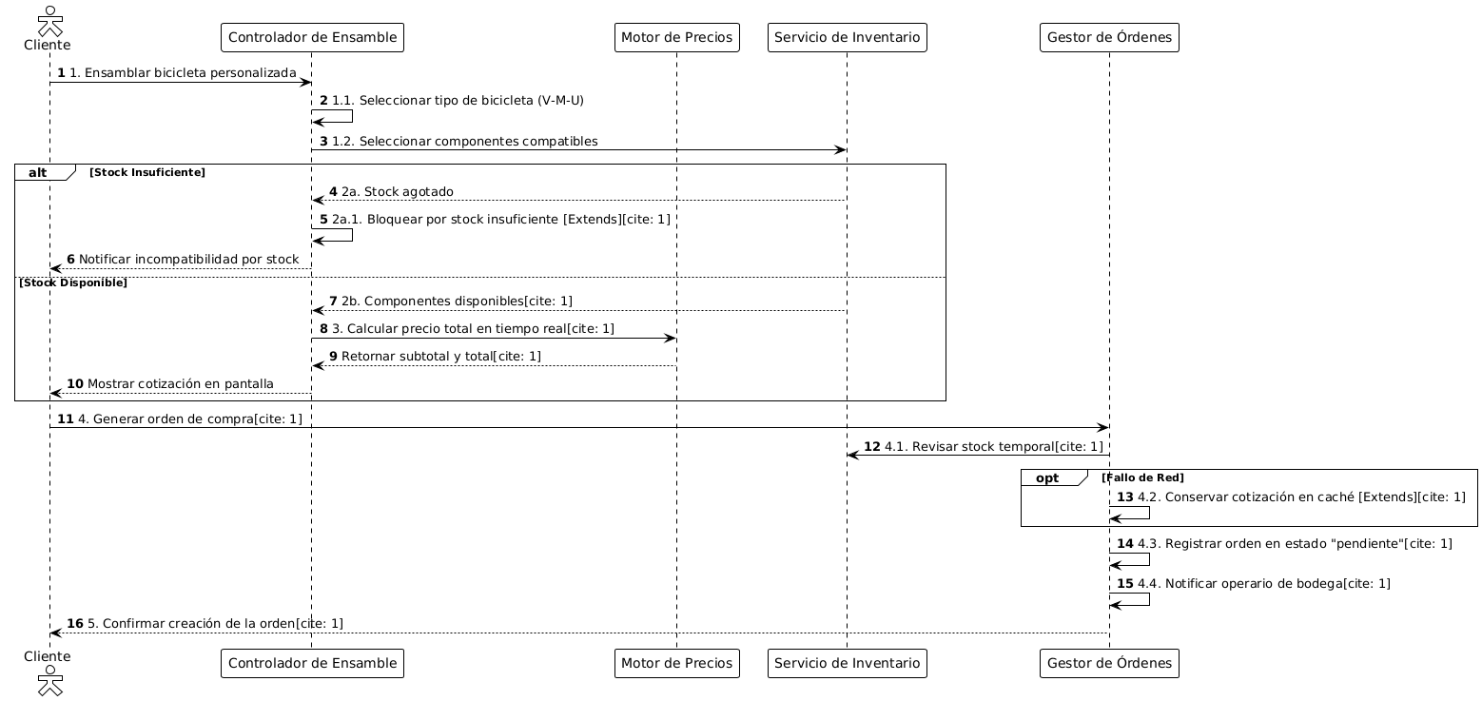
Fig. Comunicación 4
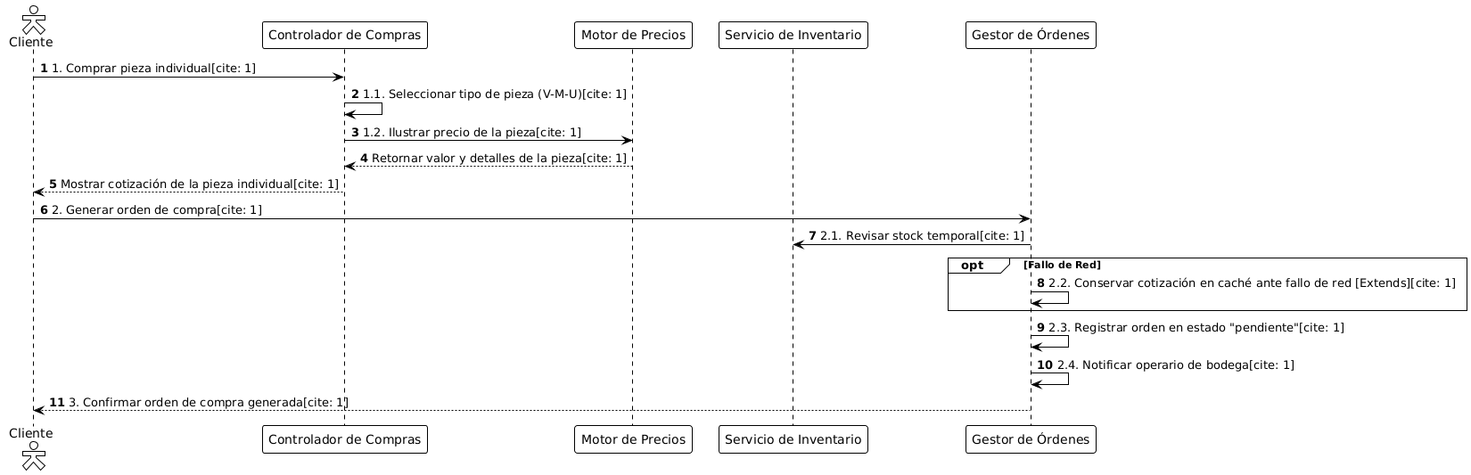
Fig. Comunicación 5
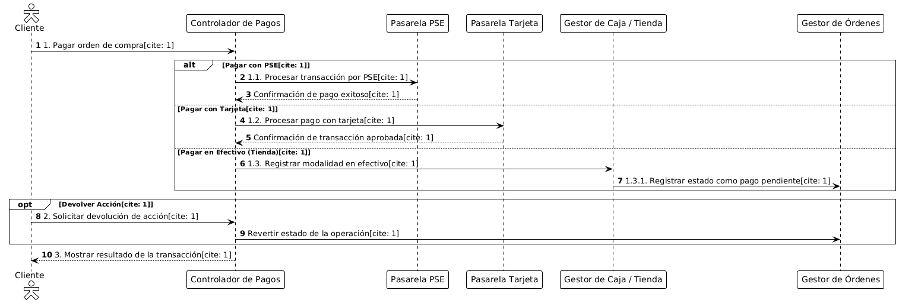
Fig. Comunicación 6
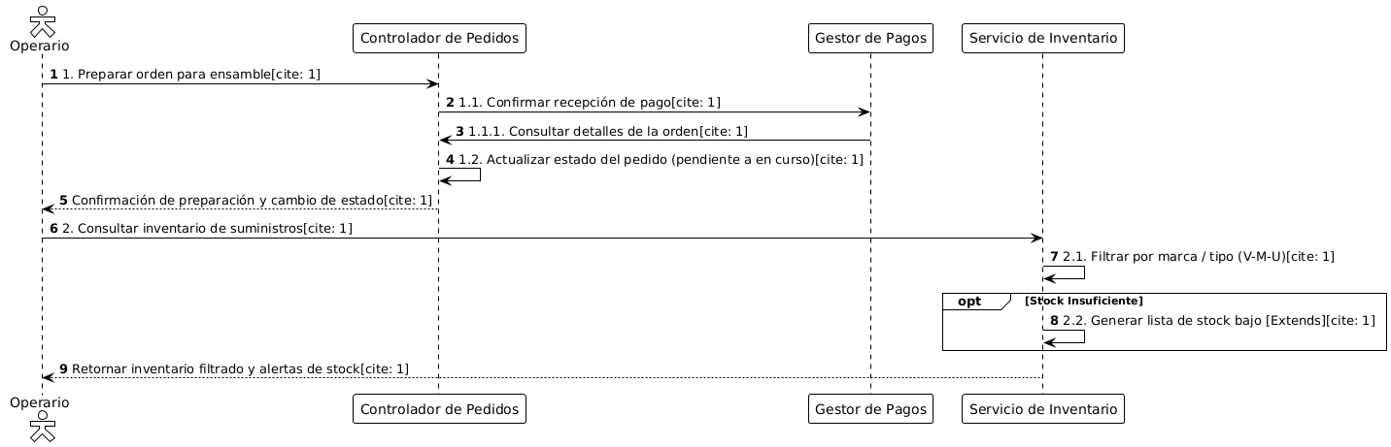
Fig. Comunicación 7
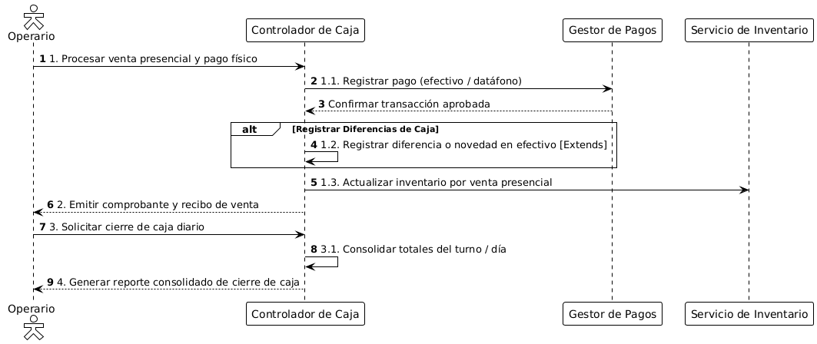
Fig. Comunicación 8
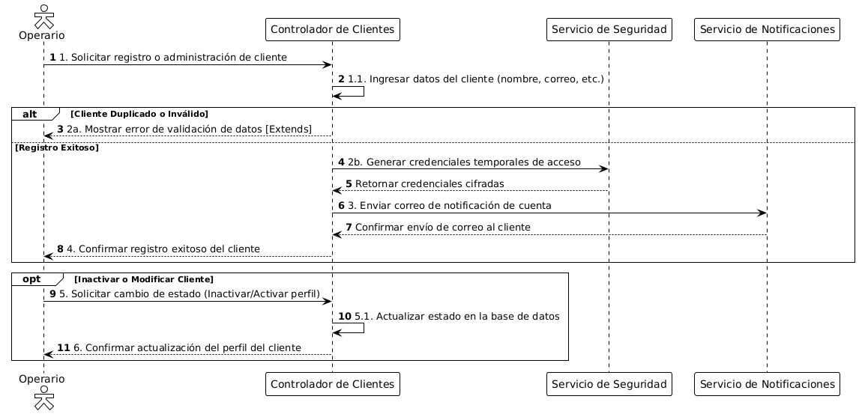
Fig. Comunicación 9
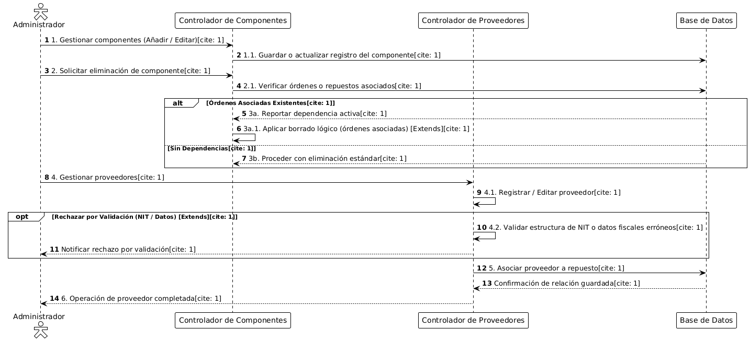
Fig. Comunicación 10

3.3.7. Diagramas de estado
Los diagramas de estado representan el ciclo de vida de los objetos del sistema (órdenes de servicio, ventas, solicitudes de repuesto, cuentas), mostrando los estados y las transiciones permitidas. Las órdenes de servicio, por ejemplo, transitan por EN_COLA, EN_DIAGNOSTICO, EN_REPARACION, ESPERANDO_REPUESTO y TERMINADO.
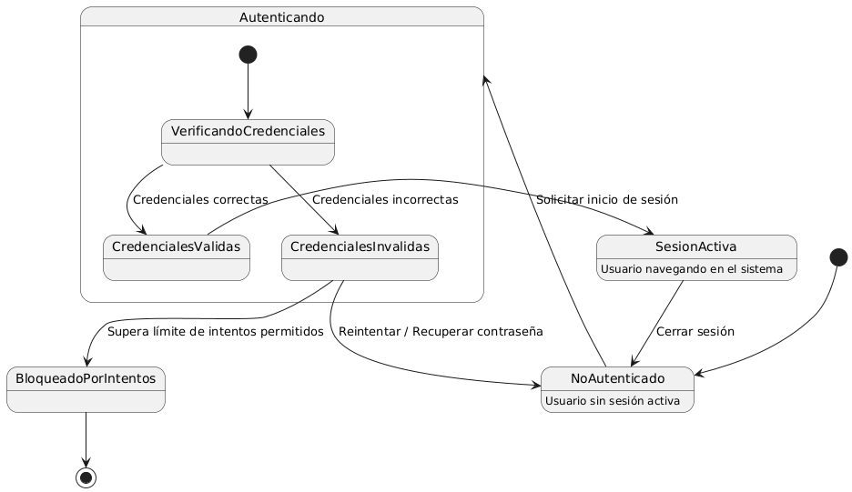
Fig. Estado 1
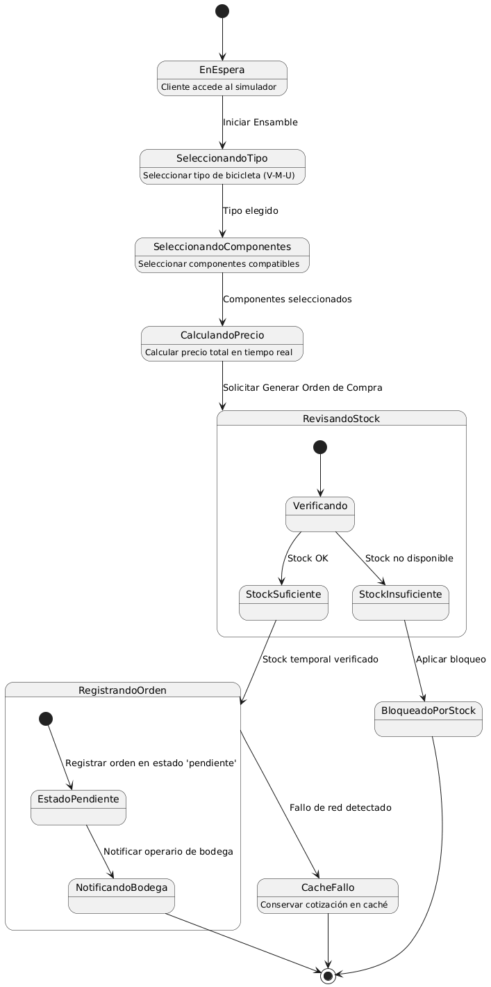
Fig. Estado 2
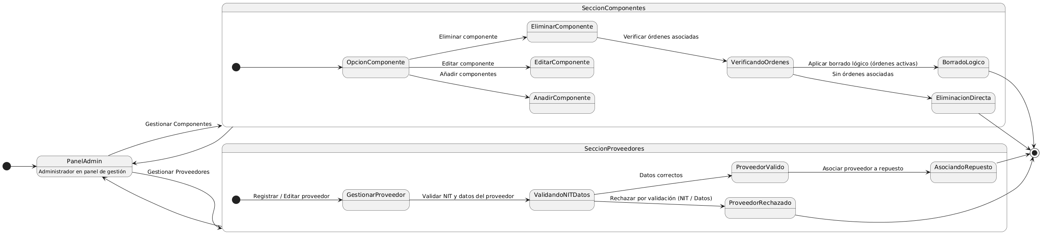
Fig. Estado 3
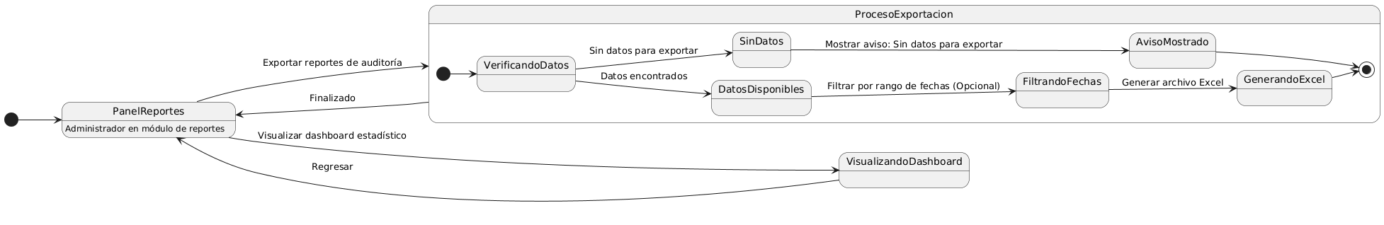
Fig. Estado 4
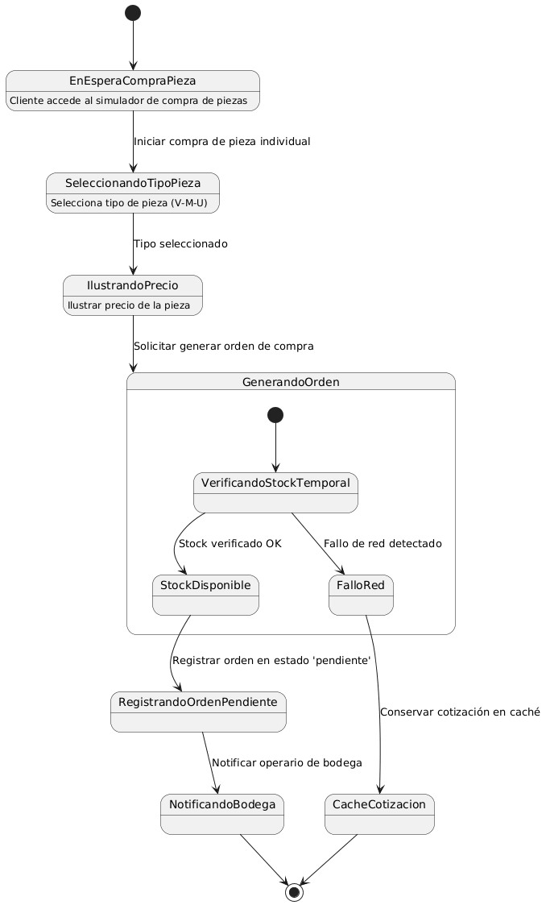
Fig. Estado 5
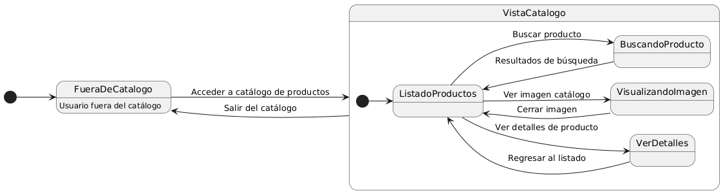
Fig. Estado 6
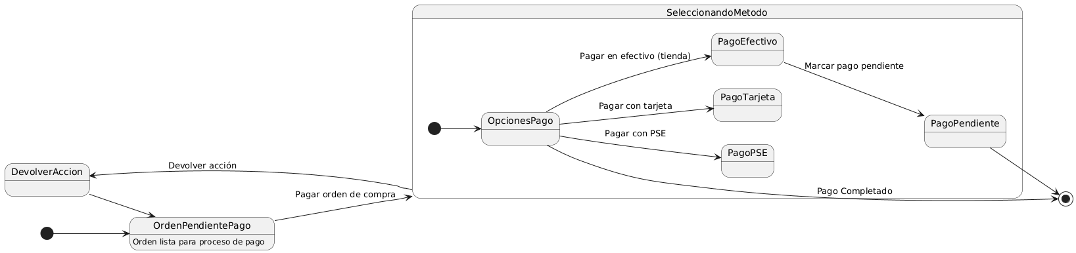
Fig. Estado 7
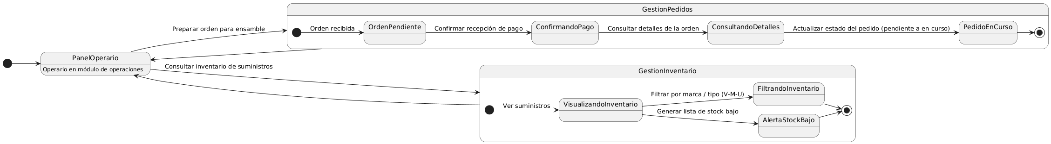
Fig. Estado 8
Fig. Estado 9

3.3.8. Diagramas de objeto
Los diagramas de objeto muestran una instantánea de las instancias de las clases y sus enlaces en un momento dado, ilustrando la estructura de datos del sistema durante la ejecución.
Fig. Objeto 1
Fig. Objeto 2
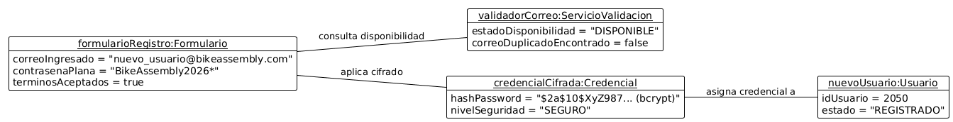
Fig. Objeto 3
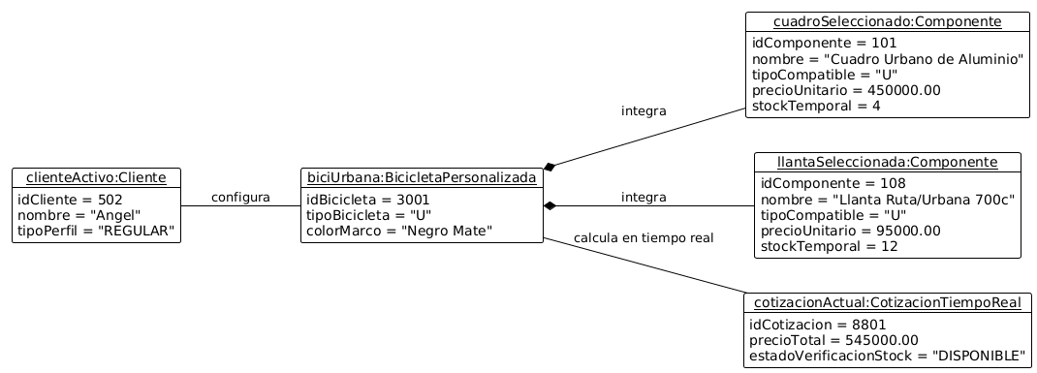
Fig. Objeto 4
Fig. Objeto 5
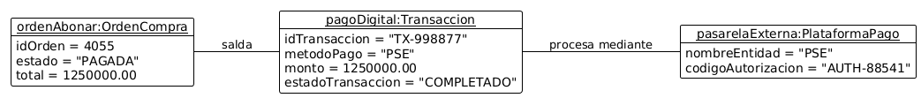
Fig. Objeto 6
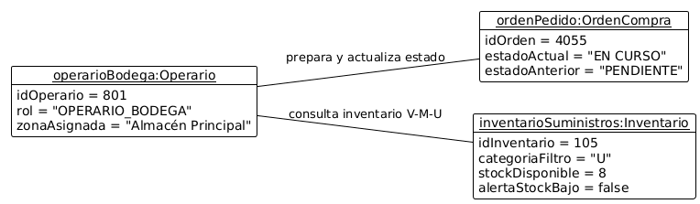
Fig. Objeto 7
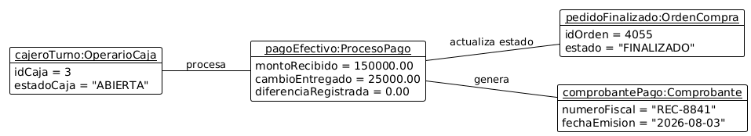
Fig. Objeto 8
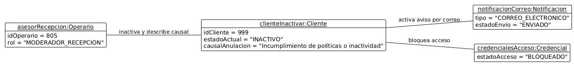
Fig. Objeto 9
Fig. Objeto 10

3.3.9. Diagramas de tiempo
Los diagramas de tiempo describen el cambio de estado de un objeto a lo largo del tiempo y las restricciones de duración de las interacciones entre objetos del sistema.
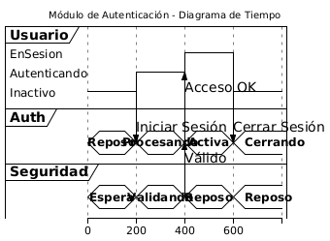
Fig. Tiempo 1
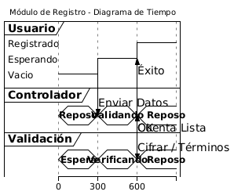
Fig. Tiempo 2
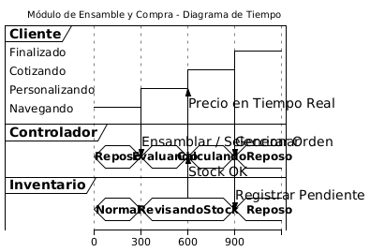
Fig. Tiempo 3
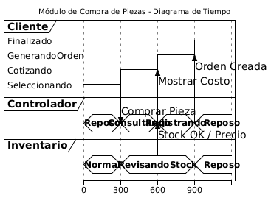
Fig. Tiempo 4
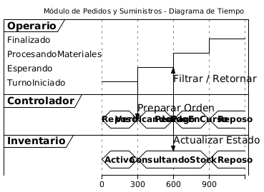
Fig. Tiempo 5
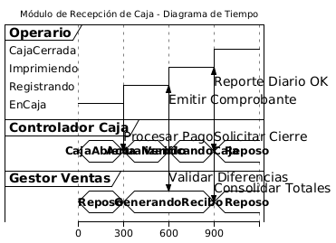
Fig. Tiempo 6
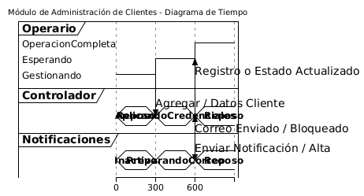
Fig. Tiempo 7
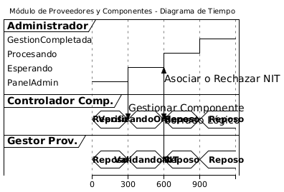
Fig. Tiempo 8
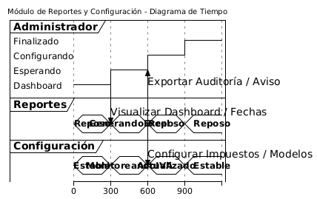
Fig. Tiempo 9

3.4. Vista de Implementación

3.4.1. Diagrama de Componentes
La vista de implementación describe la organización física del software en unidades de implementación (componentes). Bike Assembly se estructura siguiendo la arquitectura en capas de Spring Boot, donde cada componente cumple responsabilidades específicas. Los componentes principales son:
Capa / Componente | Responsabilidad | Tecnología
Capa de presentación (web) | Controladores y vistas que gestionan la interacción con el usuario (páginas Thymeleaf y endpoints REST). | Thymeleaf, Spring MVC
Capa de seguridad | Autenticación, autorización por roles, filtros de sesión, 2FA (OTP) y bloqueo por intentos fallidos. | Spring Security, BCrypt
Capa de negocio (servicios) | Implementan la lógica de negocio: usuarios, empleados, productos, proveedores, ventas, órdenes de servicio y solicitudes de repuesto. | Spring Services
Capa de acceso a datos (repositorios) | Encapsulan el acceso a la base de datos mediante Spring Data JPA. | Spring Data JPA
Capa de dominio (entidades) | Representan las entidades del modelo relacional de la base de datos. | JPA / Hibernate
Base de datos | Persistencia de todos los datos del sistema. | PostgreSQL

3.4.2. Diagrama de Paquetes
El diagrama de paquetes describe la estructura de paquetes del proyecto Java, que organiza las clases del sistema según su responsabilidad. La estructura principal es:
Paquete | Descripción
com.bike_assembly | Raíz del proyecto; contiene la clase principal de arranque (BikeApplication).
com.bike_assembly.config | Configuración general: WebConfig, PasswordConfig, DataInitializer y LimpiezaDatosRunner.
com.bike_assembly.domain | Entidades JPA (Usuario, Organizacion, Producto, Proveedor, Venta, DetalleVenta, OrdenServicio, RepuestoOrdenServicio, SolicitudRepuesto, ProductoGuardado, OtpVerificacion) y DTOs.
com.bike_assembly.repository | Interfaces de repositorio (Dao) que extienden Spring Data JPA.
com.bike_assembly.services | Lógica de negocio, organizada en subpaquetes: usuario, empleado, producto, venta, proveedor, ordenservicio y solicitud.
com.bike_assembly.security | Configuración de seguridad, filtros, autenticación y gestión de sesiones.
com.bike_assembly.controller | Controladores REST adicionales (login, inicio, proveedor, buscador, bloqueado).
com.bike_assembly.web | Controladores web por rol (SuperAdmin, Admin, Operario, Caja, Cliente) y endpoints REST públicos.

3.4.3. Diagramas de paquetes
A continuación se presentan los diagramas de paquetes del sistema, que ilustran de forma gráfica la organización y dependencia entre los paquetes de la aplicación.
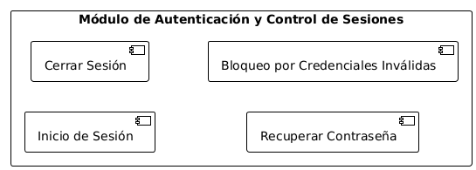
Fig. Paquete 1
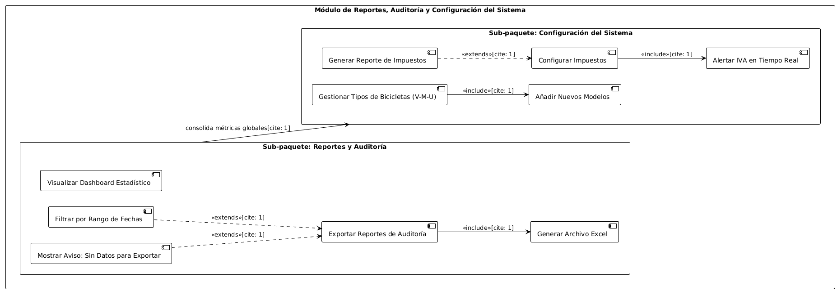
Fig. Paquete 2
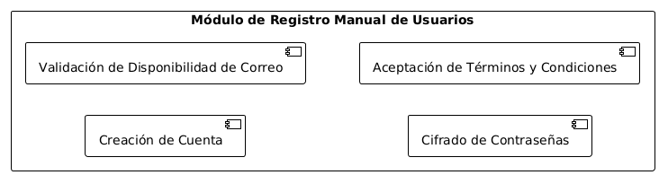
Fig. Paquete 3
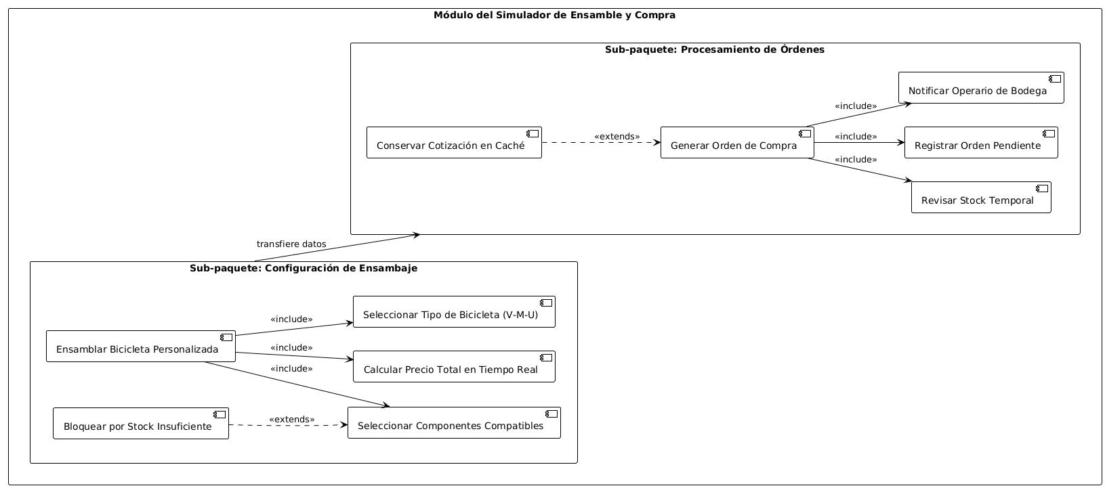
Fig. Paquete 4
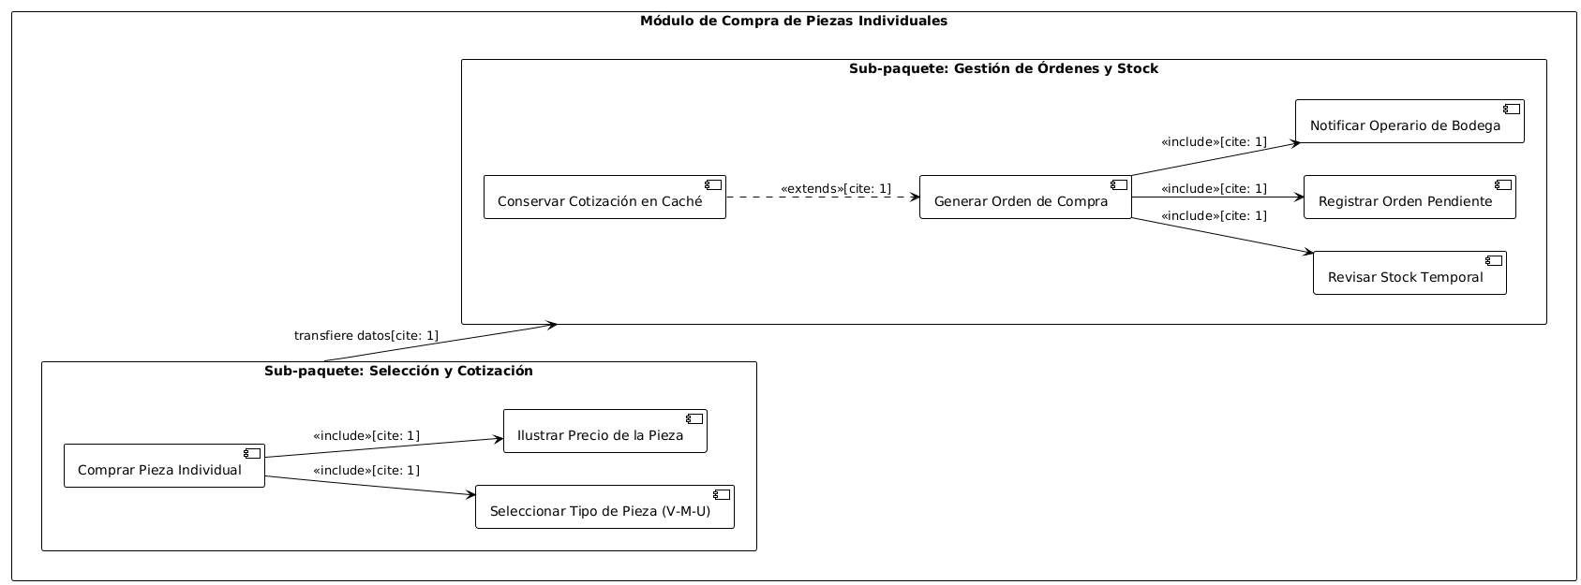
Fig. Paquete 5
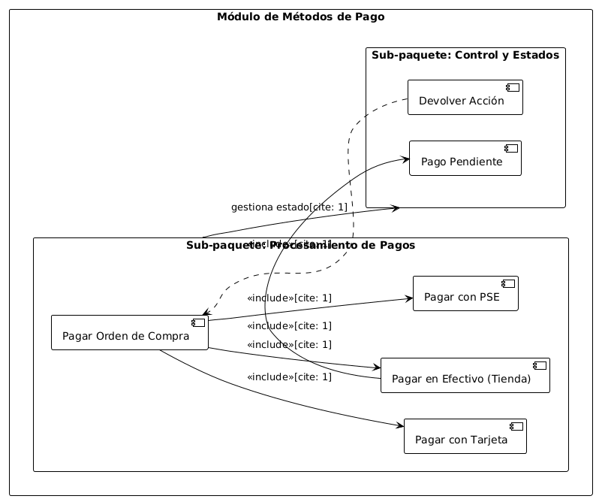
Fig. Paquete 6
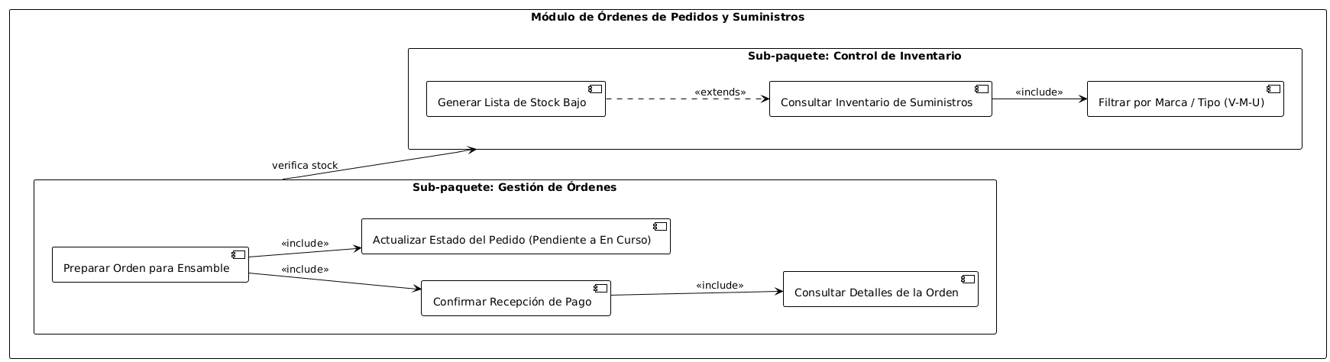
Fig. Paquete 7
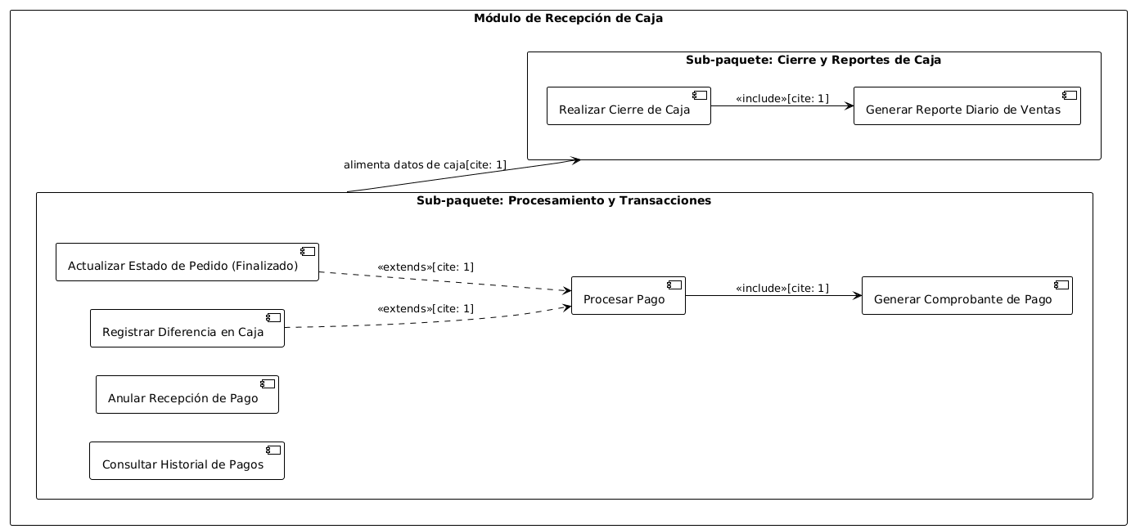
Fig. Paquete 8
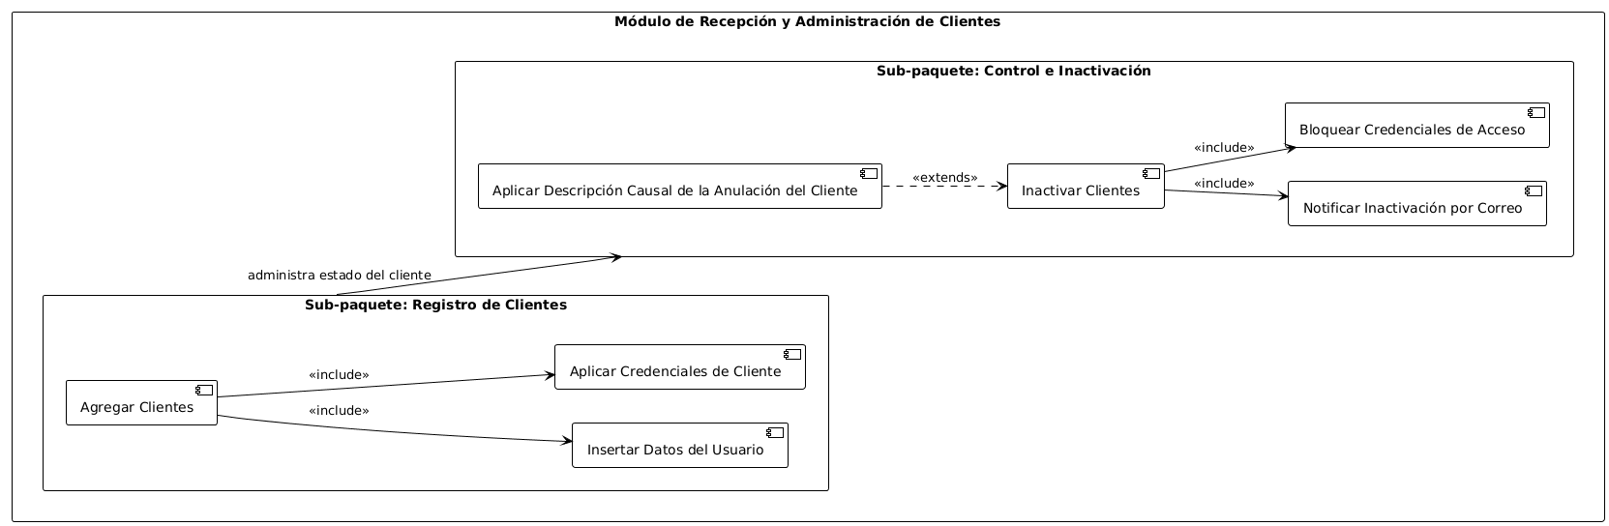
Fig. Paquete 9
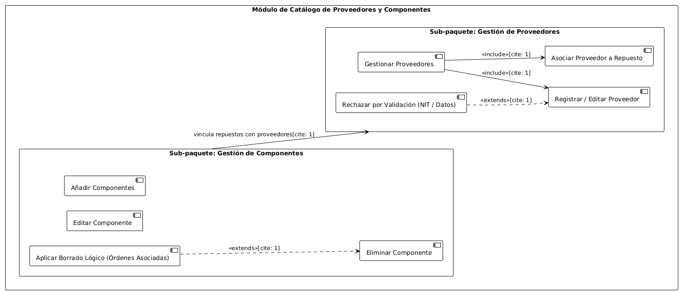
Fig. Paquete 10

3.4.4. Diagramas de estructura de composición
Los diagramas de estructura de composición muestran la estructura interna de un componente o clase y las colaboraciones entre sus partes, reflejando las relaciones de composición del sistema.
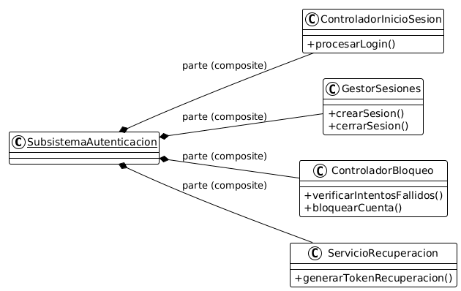
Fig. Composición 1
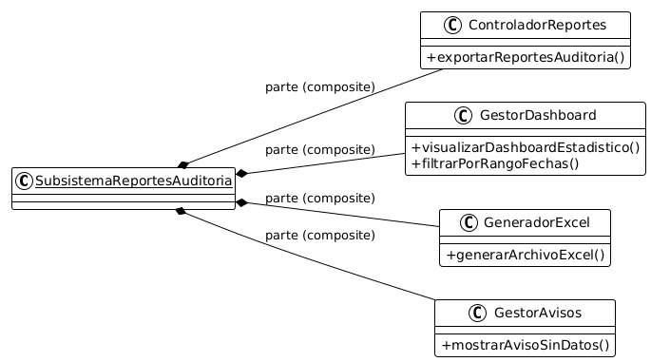
Fig. Composición 2
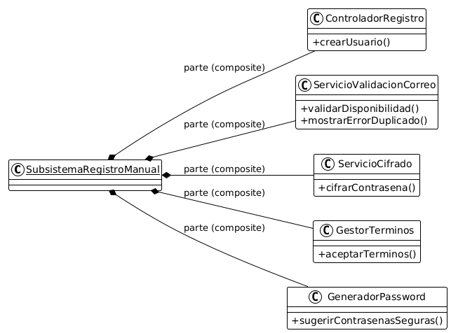
Fig. Composición 3
Fig. Composición 4
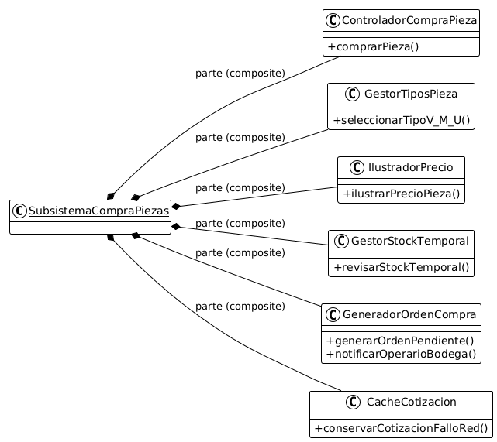
Fig. Composición 5
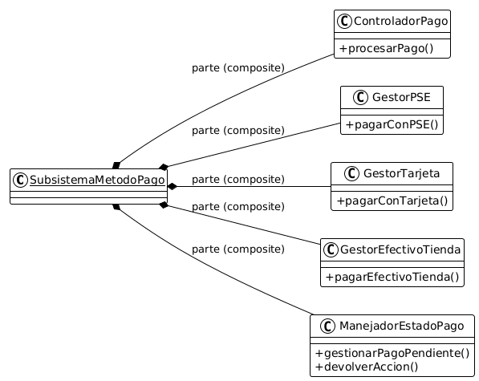
Fig. Composición 6
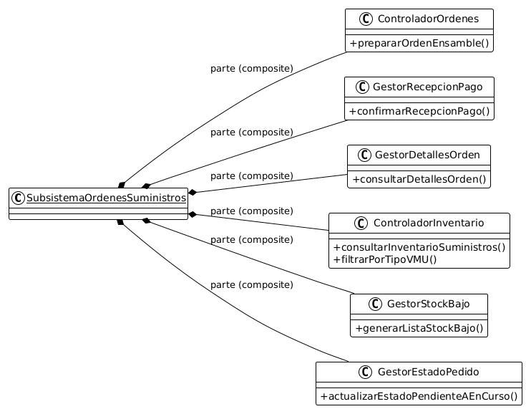
Fig. Composición 7
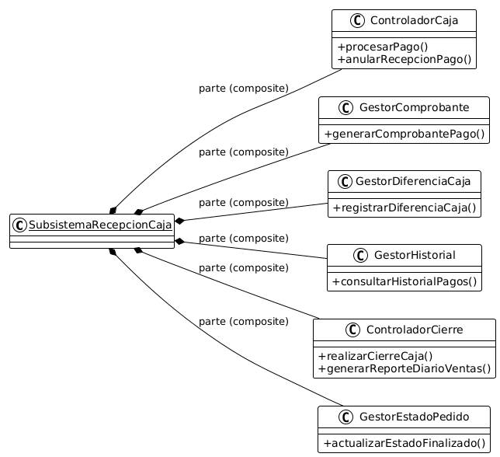
Fig. Composición 8
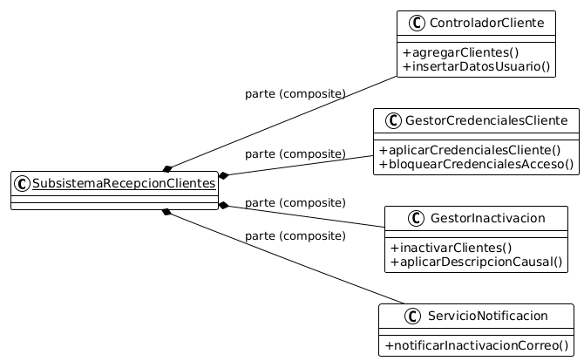
Fig. Composición 9
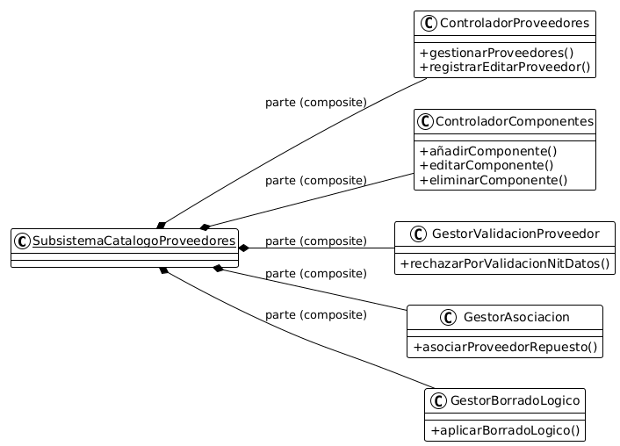
Fig. Composición 10

3.5. Vista de Despliegue

3.5.1. Diagrama de despliegue
La vista de despliegue describe la distribución física del sistema sobre los nodos de la infraestructura. Bike Assembly se despliega mediante contenedores Docker, con dos nodos principales: el nodo de la aplicación y el nodo de la base de datos. El esquema de despliegue es:

Nodos y artefactos
Nodo | Artefacto | Descripción | Tecnología
app (contenedor) | bike_assembly-0.0.1-SNAPSHOT.jar | Nodo de aplicación; ejecuta el backend Spring Boot y sirve las vistas al cliente. | Docker, eclipse-temurin:21-jre
db (contenedor) | PostgreSQL 16 | Nodo de base de datos; persiste todos los datos del sistema. | Docker, postgres:16
Cliente (navegador) | Interfaz web | Nodo del usuario final que accede a la plataforma a través de un navegador web. | HTTPS

Las conexiones establecidas son: el Cliente se comunica con el nodo app mediante el protocolo HTTP a través del puerto 8081 (expuesto hacia el exterior). El nodo app se comunica con el nodo db mediante la conexión JDBC a PostgreSQL en el puerto 5432 (interno del entorno Docker), utilizando un volumen persistente (pgdata) para los datos y el directorio ./uploads para las imágenes de los productos.

3.5.2. Infraestructura de red
En el entorno de desarrollo, la infraestructura se compone de dos contenedores Docker interconectados a través de una red interna: el contenedor "app" (aplicación) y el contenedor "db" (PostgreSQL). El puerto 8081 se publica hacia el host para permitir el acceso del navegador del cliente, mientras que el puerto 5432 de la base de datos permanece en la red interna del entorno Docker, accesible para la aplicación y para tareas administrativas desde el host.
En el entorno de producción en la nube (Azure), la aplicación se conecta a un servidor PostgreSQL Flexible (angel-projects.postgres.database.azure.com) mediante una conexión segura con SSL (sslmode=require), con un pool de conexiones HikariCP de máximo 10 conexiones y la carga de credenciales a través de variables de entorno.

3.5.3. Diagramas de despliegue físico
A continuación se presentan los diagramas de despliegue físico elaborados para el sistema, que detallan la distribución de los componentes del software sobre los nodos de hardware e infraestructura de red.
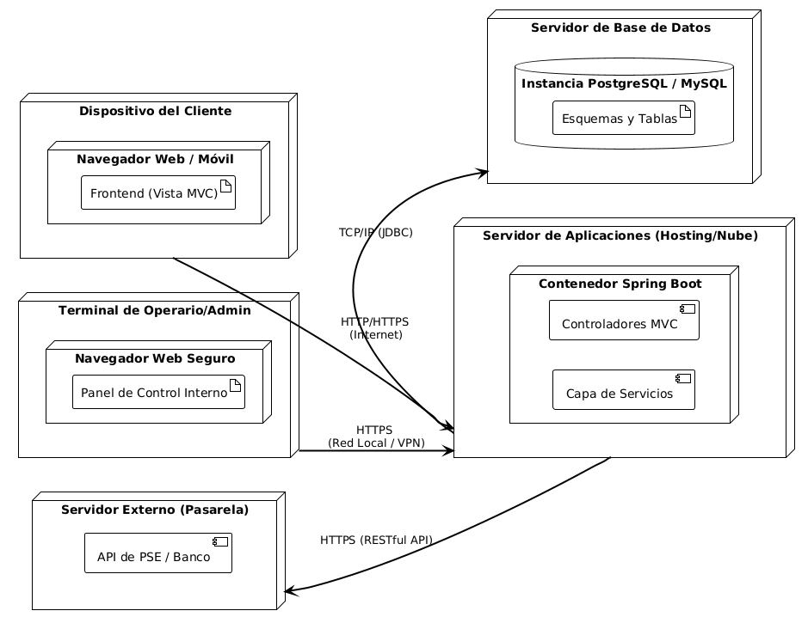
Fig. Despliegue 1
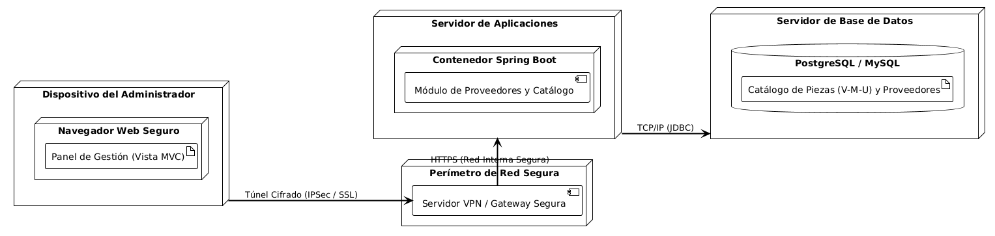
Fig. Despliegue 2
Fig. Despliegue 3
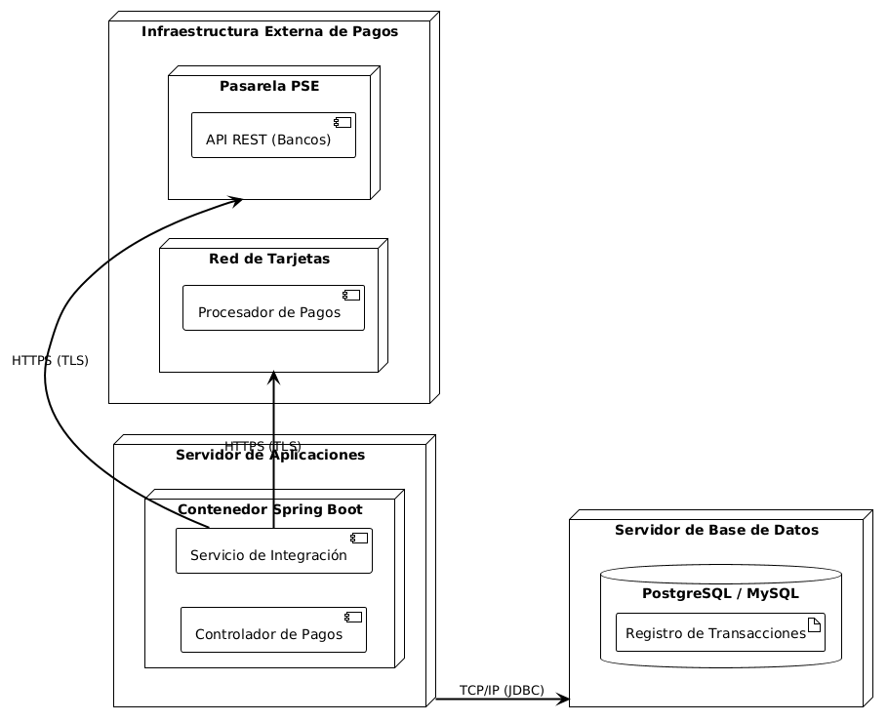
Fig. Despliegue 4
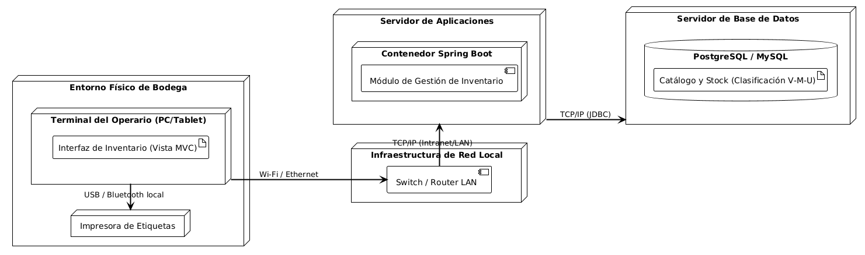
Fig. Despliegue 5
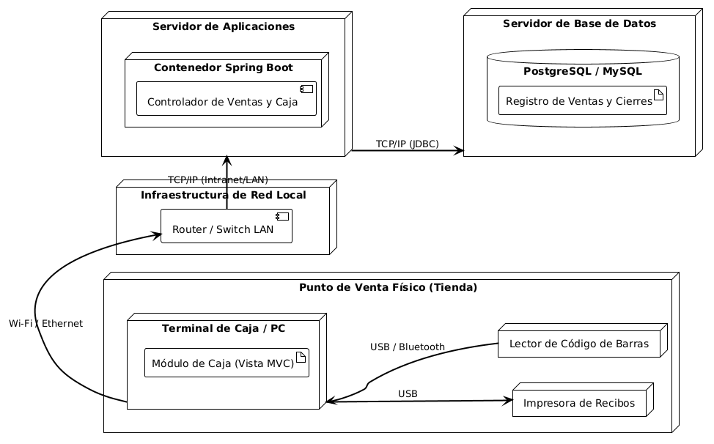
Fig. Despliegue 6
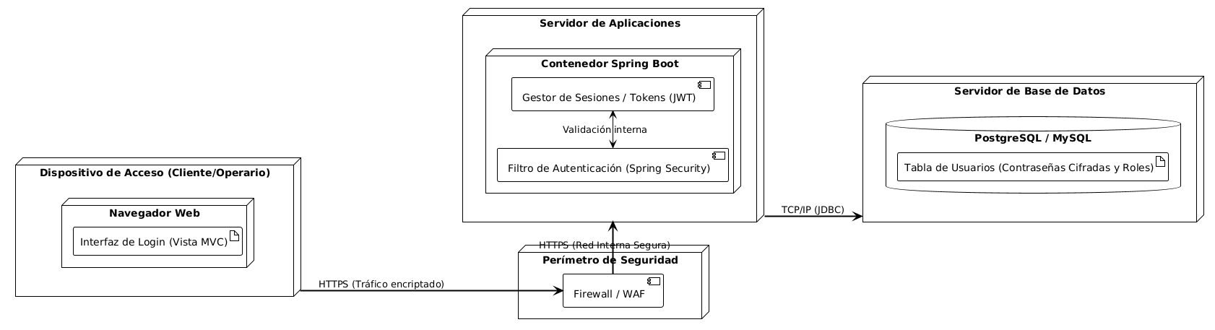
Fig. Despliegue 7
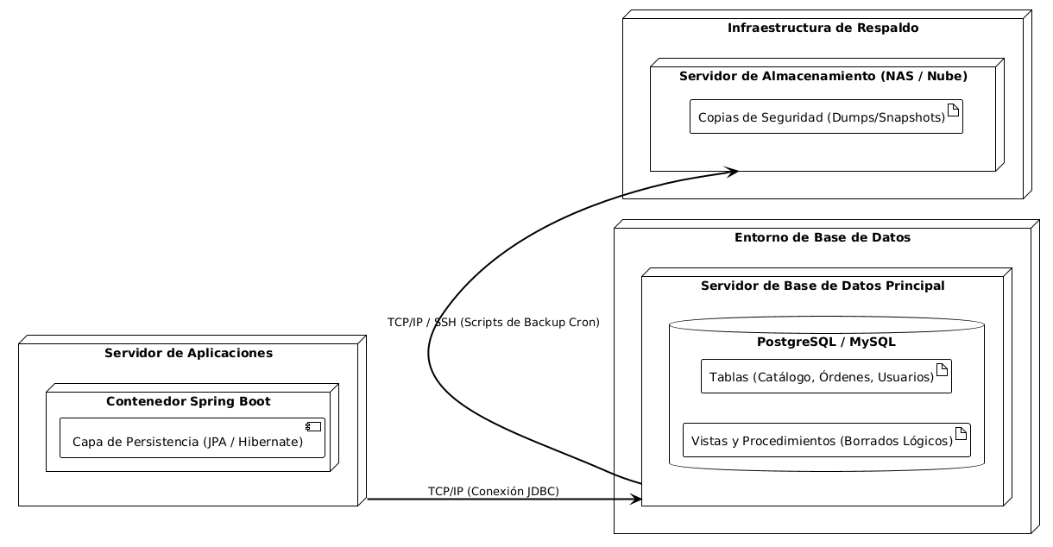
Fig. Despliegue 8
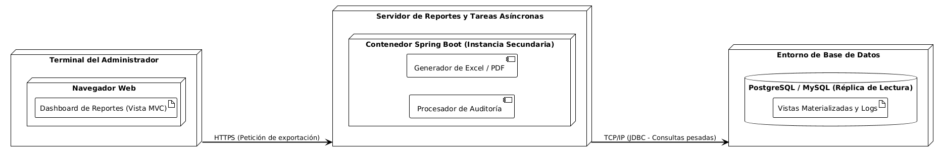
Fig. Despliegue 9
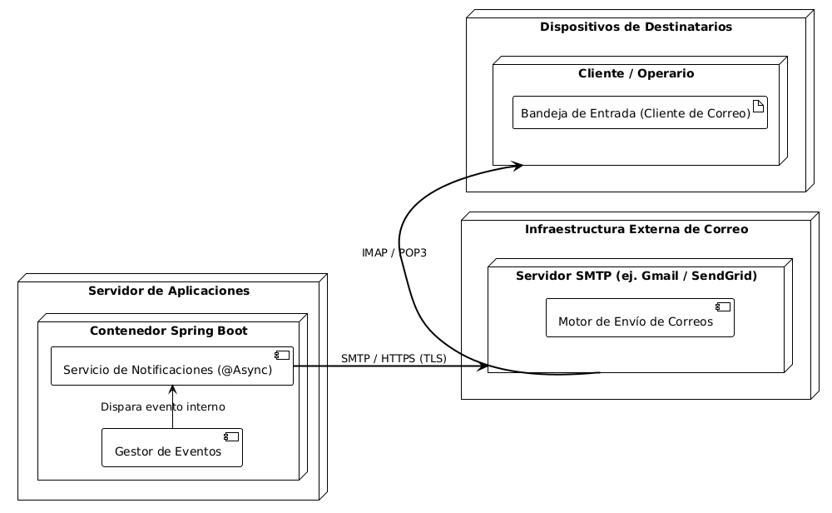
Fig. Despliegue 10

4. Arquitectura en Capas (capas, patrones, plataforma)
Bike Assembly adopta una arquitectura en capas (arquitectura de N-capas), donde cada capa tiene una responsabilidad única y se comunica únicamente con la capa inmediatamente inferior. Esta separación favorece la mantenibilidad, la reutilización y la escalabilidad del sistema.

4.1. Cuadro de Tecnologías por capas
Capa | Tecnología / Framework | Descripción
Presentación | Thymeleaf, HTML5, CSS, JavaScript | Plantillas server-side para renderizar las vistas web de cada rol (SuperAdmin, Admin, Operario, Caja, Cliente).
Controlador (web) | Spring MVC (Controllers) | Reciben las peticiones HTTP, validan y delegan en la capa de servicios; gestionan la sesión y la redirección por rol.
Seguridad | Spring Security 6, BCrypt | Autenticación por sesión (form login), autorización por URL y rol, filtros personalizados, 2FA (OTP) y bloqueo por intentos fallidos.
Negocio (servicios) | Java 21, Spring Services | Implementan la lógica de negocio de cada módulo (usuario, empleado, producto, venta, proveedor, orden de servicio, solicitud).
Acceso a datos | Spring Data JPA, Hibernate | Repositorios (Dao) que encapsulan el acceso a la base de datos y el mapeo objeto-relacional.
Base de datos | PostgreSQL | Motor de base de datos relacional donde se persisten todos los datos del sistema.
Infraestructura / Distribución | Docker, Maven | Empaquetado y despliegue de la aplicación en contenedores; gestión de dependencias y construcción.
Envío de correos | Spring Mail (JavaMailSender) | Envío de notificaciones, enlace de recuperación de contraseña y códigos OTP.

4.2. Cuadro de Patrones de diseño por capas
Capa | Patrón de diseño | Justificación / Aplicación
Presentación | MVC (Model - View - Controller) | Separa la lógica de negocio (Model), la interfaz (View) y el flujo (Controller); se implementa con Spring MVC y Thymeleaf.
Presentación | DTO (Data Transfer Object) | Los DTOs (p.ej. ProductoCatalogoDTO, VentaRequestDTO) transportan los datos entre la capa de presentación y la de negocio.
Seguridad | Filter Chain (Cadena de filtros) | Cada filtro (NoCacheFilter, UsuarioActivoFilter, OtpVerificationFilter) procesa la solicitud de forma secuencial.
Seguridad | Singleton (Session/Encoder) | El BCryptPasswordEncoder y los servicios se gestionan como beans Singleton del contenedor Spring.
Negocio | Service Layer (Capa de servicios) | Encapsula la lógica de negocio separándola de los controladores y de los repositorios.
Negocio | Facade | Los servicios exponen una interfaz (p.ej. ISuperAdminService, IVentaService) que simplifica la interacción con los controladores.
Acceso a datos | Repository | Cada entidad tiene una interfaz Dao que abstrae las operaciones CRUD y las consultas personalizadas.
Acceso a datos | DAO (Data Access Object) | Separa el acceso a datos de la lógica de negocio mediante interfaces de repositorio.
Multi-tenancy | Tenant isolation (filtrado por organización) | Cada consulta de negocio filtra por el id_organizacion del usuario autenticado, aislando los datos de cada taller.

5. Vista de Datos
La vista de datos describe el modelo relacional de la base de datos del sistema. El modelo diseñado para Bike Assembly tiene como objetivo gestionar de manera eficiente la información de usuarios, organizaciones (talleres), productos, proveedores, ventas y órdenes de servicio. A continuación se detallan las tablas principales, sus relaciones y el propósito general del modelo.

5.1. Modelo Relacional
El modelo relacional se organiza en torno a la entidad central Organizacion (taller), que constituye el tenant de la plataforma. A continuación se presentan las tablas que componen el modelo.

Módulo de Usuarios y Organizaciones (multi-tenancy)
Tabla | Descripción
organizacion | Representa cada taller/organización (tenant). Contiene nombre, teléfono, dirección, tipo de plan, precio del plan, fecha de vencimiento, estado activo y motivo de suspensión.
usuario | Almacena los usuarios del sistema con todos los roles: id, username (único), contraseña cifrada (BCrypt), nombre, correo (único), cédula, teléfono, estado activo, rol, y, para empleados, la referencia a su organización (id_organizacion).
otp_verificacion | Almacena los códigos OTP para la autenticación de dos factores (2FA): id, id_usuario, código cifrado, fecha de creación y fecha de vencimiento (24 horas).

Módulo de Productos, Proveedores e Inventario
Tabla | Descripción
proveedor | Almacena los proveedores de cada taller: nombre, número, correo, tipo de establecimiento, dirección y organización.
producto | Almacena productos, repuestos, accesorios y servicios: nombre, precio, IVA, tipo, stock, marca, categoría, condición (nuevo/usado), imagen, código de barras, estado publicado y referencia al proveedor y organización.
producto_guardado | Registra los productos que cada cliente guarda en su lista (carrito/favoritos); clave única (id_usuario, id_producto).

Módulo de Ventas y Facturación
Tabla | Descripción
ventas | Cabecera de cada venta/pedido: fecha y hora, total, método de pago, estado (COMPLETADA/PENDIENTE), cliente (id_usuario), empleado que procesa, y opcionalmente la orden de servicio asociada.
detalle_ventas | Líneas de detalle de cada venta: id_venta, id_producto, cantidad, precio unitario y subtotal.

Módulo de Órdenes de Servicio (Reparación)
Tabla | Descripción
orden_servicio | Almacena las órdenes de reparación/servicio: datos del cliente, marca y modelo de la bicicleta, descripción del servicio, precio de mano de obra, estado (EN_COLA, EN_DIAGNOSTICO, EN_REPARACION, ESPERANDO_REPUESTO, TERMINADO), si fue facturado, operario asignado y organización.
repuesto_orden_servicio | Registra los repuestos utilizados en cada orden de servicio: id_orden, id_producto, cantidad, precio unitario y subtotal.
solicitud_repuesto | Registra las solicitudes de repuesto que un operario hace al almacén/caja para una orden: id_orden, id_producto, cantidad, estado (PENDIENTE, ACEPTADA, RECHAZADA), solicitante y organización.

5.2. Relaciones Clave
- Organización - Usuario: una organización (taller) tiene muchos usuarios (empleados); los usuarios ADMIN, OPERARIO y CAJA pertenecen a una organización (multi-tenancy).
- Organización - Producto/Proveedor/OrdenServicio/Solicitud: cada organización posee sus propios productos, proveedores, órdenes de servicio y solicitudes de repuesto, aislados por id_organizacion.
- Proveedor - Producto: un proveedor suministra muchos productos.
- Usuario (cliente) - Venta: un cliente realiza muchas ventas; un empleado procesa muchas ventas.
- Venta - DetalleVenta: una venta tiene muchas líneas de detalle, cada una asociada a un producto.
- OrdenServicio - RepuestoOrdenServicio: una orden de servicio tiene muchos repuestos utilizados.
- OrdenServicio - SolicitudRepuesto: una orden de servicio puede tener muchas solicitudes de repuesto.
- Usuario (cliente) - ProductoGuardado - Producto: un cliente guarda muchos productos, y un producto puede estar guardado por muchos clientes.

5.3. Planes de Suscripción
Plan | Precio mensual | Límite de empleados activos
Taller Pequeño | $50 | 4
Taller Mediano | $80 | 6
Taller Grande | $120 | 12

6. Definición de Interfaces de Usuario
En esta sección se presenta el mapa de navegación y la definición de las interfaces de usuario principales del sistema Bike Assembly, organizadas por rol.

6.1. Mapa de navegación
La jerarquía de navegación de la plataforma es la siguiente:
Página de inicio (publica)
- - Registro de usuario
- - Inicio de sesión
- - Recuperación de contraseña
- - Verificación OTP (2FA)
- - Catálogo público de productos
- - Detalle de producto
- - Simulador de ensamble (requiere rol CLIENTE)
- - Selección de tipo de bicicleta (V-M-U)
- - Selección de componentes
- - Generar orden de compra
- - Carrito / Productos guardados
- - Pago del pedido (digital o efectivo)
Rol CLIENTE:
- - Panel de cliente (catálogo, carrito, pedidos, servicios, perfil)
Rol CAJA:
- - Punto de venta (POS) y cierre de caja
- - Recepción y gestión de clientes
- - Registro de órdenes de servicio
- - Pedidos y solicitudes de repuesto
Rol OPERARIO:
- - Ensambles / inicio
- - Cola de órdenes de servicio
- - Kanban de servicios asignados
- - Consulta de inventario de repuestos
Rol ADMINISTRADOR:
- - Dashboard del taller
- - Gestión de productos
- - Gestión de empleados
- - Gestión de proveedores
- - Historial de ventas
- - Configuración del negocio
Rol SUPERADMIN:
- - Dashboard global
- - Gestión de usuarios
- - Solicitudes de plan
- - Gestión de talleres/organizaciones

Las interfaces de usuario se construyen con plantillas Thymeleaf, siguiendo un diseño centrado en el usuario, con navegación clara, íconos y etiquetas comprensibles, y son responsivas (se adaptan a computadoras, tabletas y smartphones). Cada rol cuenta con una redirección automática tras el inicio de sesión hacia su pantalla principal.

7. Características Generales de Calidad
En esta sección se describen los atributos de calidad del sistema Bike Assembly y cómo se cumplen los mismos para el S.I., siguiendo la estructura de la norma SENA GTI-F-007.

7.1. Tamaño y performance
Tiempo de respuesta en el acceso a la Base de Datos:
- Bike Assembly está diseñado para manejar los datos de múltiples talleres de forma aislada, garantizando un rendimiento confiable y estable. El uso de índices, consultas parametrizadas y el pool de conexiones HikariCP (máximo 10 conexiones) asegura una experiencia ágil.
Tiempo de respuesta de transacciones:
- El sistema garantiza tiempos de respuesta menores a 1 segundo para consultas simples (recuperación de catálogo o datos de un usuario) y hasta 4 segundos para consultas complejas (generación de reportes o búsquedas en múltiples tablas).
- Uso de índices bien definidos en las tablas de PostgreSQL y optimización de consultas SQL para operaciones frecuentes.
Espacio en disco para el cliente:
- La plataforma es una aplicación web, por lo que el cliente no ocupa espacio de instalación. Solo se almacena en caché del navegador una cantidad mínima de datos (p.ej. cotizaciones guardadas localmente ante fallo de red).
Espacio en disco para el servidor de Base de Datos:
- El servidor requiere almacenamiento para los registros de usuarios, productos (incluyendo imágenes en el directorio ./uploads), órdenes de servicio, ventas e historiales. El diseño está preparado para escalar dinámicamente a medida que se incorporan más talleres.

7.2. Calidad
La calidad abarca el conjunto de características que aseguran que el sistema cumpla con las expectativas funcionales y no funcionales, ofreciendo una experiencia consistente, efectiva y confiable para todos los usuarios. Bike Assembly integra funcionalidades clave (gestión de talleres, inventario, órdenes de reparación, ventas y catálogo en línea) diseñadas para satisfacer las necesidades de los talleres de bicicletas y sus clientes. El desarrollo sigue prácticas estándar como control de versiones, pruebas unitarias y de integración (con cobertura via JaCoCo) y revisiones de código, incorporando ciclos de retroalimentación basados en pruebas con usuarios reales para identificar mejoras y corregir errores rápidamente.

7.3. Usabilidad
La usabilidad asegura que los usuarios (SuperAdmin, Administrador, Operario, Caja y Cliente) puedan interactuar de manera intuitiva con el sistema, reduciendo tiempos de aprendizaje y errores.
Cómo se cumple:
- Diseño centrado en el usuario: interfaz gráfica simple e intuitiva con navegación clara y accesible, uso de íconos y etiquetas comprensibles, y redirección automática por rol.
- Multidispositivo: funciona en computadoras, tabletas y smartphones, ajustándose al tamaño de pantalla (diseño responsivo).
- Soporte guiado: mensajes contextuales y alertas (p.ej. contraseña insegura, stock crítico, correo duplicado) guían al usuario en cada proceso.

7.4. Eficiencia
La eficiencia asegura tiempos de respuesta rápidos y un uso optimizado de los recursos, incluso bajo condiciones de alta carga.
- Base de datos optimizada: uso de índices en PostgreSQL y consultas parametrizadas para mejorar la velocidad.
- Manejo de carga: pool de conexiones HikariCP configurable para manejar múltiples solicitudes concurrentes.
- Reducción de tiempos de respuesta: consultas simples menores a 1 segundo y consultas complejas menores a 4 segundos.

7.5. Seguridad
La seguridad protege la información confidencial de los talleres y de sus clientes, y asegura que solo los usuarios autorizados accedan al sistema.
- Autenticación: inicio de sesión con contraseñas cifradas (BCrypt), autenticación de dos factores (OTP) para roles administrativos, y bloqueo temporal tras 5 intentos fallidos en 15 minutos.
- Autorización: control de acceso por rol mediante Spring Security, restringiendo las URLs según el rol (SUPER_ADMIN, ADMIN, OPERARIO, CAJA, CLIENTE).
- Aislamiento multi-tenant: cada usuario solo accede a los datos de su organización (id_organizacion), garantizando la confidencialidad entre talleres.
- Protección de sesión: filtros que bloquean la caché del navegador, cierran sesión ante uso no autorizado y verifican el estado activo del usuario en cada petición.
- Política de contraseñas: mínimo 8 caracteres, con mayúscula, minúscula, número y símbolo.
- Cumplimiento de normas como ISO/IEC 27001 (gestión de seguridad de la información) y la Ley 1581 de 2012 (protección de datos personales).

7.6. Confiabilidad
La confiabilidad asegura que el sistema estará disponible y funcionando correctamente en todo momento.
- Alta disponibilidad: despliegue en contenedores Docker con volumen persistente (pgdata) para los datos, facilitando la recuperación y la replicación.
- Respaldo de datos: la base de datos PostgreSQL cuenta con mecanismos de respaldo y la capacidad de recuperación de los datos ante fallos.
- Pruebas continuas: pruebas unitarias y de integración ejecutadas periódicamente para garantizar la estabilidad del sistema.

7.7. Mantenimiento
El mantenimiento permite actualizar, mejorar y reparar el sistema sin interrumpir las operaciones críticas.
- Modularidad: arquitectura en capas y separación por paquetes (controller, service, repository, domain) que facilita el desarrollo y la actualización de componentes específicos sin afectar al sistema completo.
- Tareas programadas: procesos automáticos (purga de cuentas huérfanas y sincronización de vencimientos) que mantienen limpios los datos de forma autónoma.
- Documentación clara: este DEA y los manuales de usuario facilitan las tareas de mantenimiento.

7.8. Estándares (Normas de calidad)
Se mencionan y argumentan tres normas aplicables al sistema de información Bike Assembly.

Norma 1: NTC-ISO/IEC 27001 (Gestión de Seguridad de la Información)
La Norma Técnica Colombiana NTC-ISO/IEC 27001 se refiere a los requisitos para establecer, implementar, mantener y mejorar un Sistema de Gestión de Seguridad de la Información (SGSI). Esta norma es clave para garantizar la confidencialidad, integridad y disponibilidad de la información, protegiendo los datos sensibles de los talleres y sus clientes.
Aplicación en Bike Assembly:
- Autenticación y control de acceso: se utiliza autenticación segura con contraseñas cifradas (BCrypt), autenticación de dos factores (OTP) y roles y permisos bien definidos.
- Aislamiento multi-tenant: cada organización solo accede a sus datos, garantizando la confidencialidad de la información entre talleres.
- Gestión de riesgos: bloqueo por intentos fallidos, control de sesiones y filtros de seguridad que mitigan riesgos como fuerza bruta y accesos no autorizados.

Norma 2: NTC-ISO/IEC 9126 (Calidad del Software)
La NTC-ISO/IEC 9126 se refiere a las características de calidad del software, como funcionalidad, confiabilidad, usabilidad, eficiencia y mantenibilidad, y establece los parámetros para evaluar estas cualidades en los sistemas de información.
Aplicación en Bike Assembly:
- Evaluación continua: a través de pruebas unitarias, de integración y de usabilidad se garantiza que Bike Assembly cumpla con los estándares de calidad establecidos en esta norma.
- Monitoreo de la eficiencia y confiabilidad: el sistema está diseñado para ofrecer tiempos de respuesta rápidos y una alta disponibilidad, asegurando que los usuarios tengan acceso constante a la información necesaria sin interrupciones.
- Mantenibilidad: la arquitectura modular en capas facilita la actualización y el mantenimiento de componentes específicos.

Norma 3: Ley 1581 de 2012 y Decreto 1377 de 2013 (Protección de Datos Personales)
La Ley 1581 de 2012 y su reglamentación (Decreto 1377 de 2013) regulan la protección de datos personales en Colombia y establecen los lineamientos para el manejo, almacenamiento y procesamiento de datos personales, especialmente los relacionados con clientes de los talleres.
Aplicación en Bike Assembly:
- Consentimiento informado: se obtiene el consentimiento de los usuarios al registrar sus datos en la plataforma.
- Protección de datos personales: los datos personales se almacenan de acuerdo con los principios de la ley, asegurando que la información esté protegida y solo sea accesible a las personas autorizadas mediante el aislamiento multi-tenant.
- Derechos del usuario: los usuarios tienen la posibilidad de actualizar o gestionar sus datos a través de la plataforma, de acuerdo con las normativas de protección de datos vigentes en Colombia.

Conclusión
El presente Documento de Especificación de Arquitectura deja establecida la estructura y organización del sistema Bike Assembly, una plataforma web multi-tenant para la gestión integral de talleres de bicicletas. A través de las distintas vistas de arquitectura (casos de uso, procesos, lógica, implementación y despliegue), se describieron los módulos de cada uno de los roles (SuperAdmin, Administrador, Operario, Caja y Cliente), el modelo de datos relacional, la arquitectura en capas y los atributos de calidad que garantizan un sistema eficiente, seguro, usable y mantenible, alineado con las normas técnicas colombianas e internacionales aplicables.

